МІНІСТЕРСТВО ОСВІТИ І НАУКИ УКРАЇНИ

ДЕРЖАВНИЙ ВИЩИЙ НАВЧАЛЬНИЙ ЗАКЛАД

УЖГОРОДСЬКИЙ НАЦІОНАЛЬНИЙ УНІВЕРСИТЕТ

*Калинич І.В.,Лахоцька Е.Я.*

ЛАБОРАТОРНИЙ ПРАКТИКУМ

до виконання лабораторних робіт з дисципліни

«Картографія» для студентів денної та заочної форми навчання спеціальностей: 193 «Геодезія та землеустрій» і 103 «Науки про Землю».

УЖГОРОД 2015

МІНІСТЕРСТВО ОСВІТИ І НАУКИ УКРАЇНИ

УЖГОРОДСЬКИЙ НАЦІОНАЛЬНИЙ УНІВЕРСИТЕТ

ДЕРЖАВНИЙ ВИЩИЙ НАВЧАЛЬНИЙ ЗАКЛАД

ГЕОГРАФІЧНИЙ ФАКУЛЬТЕТ

КАФЕДРА ЗЕМЛЕВПОРЯДКУВАННЯ ТА КАДАСТРУ

**ЛАБОРАТОРНИЙ ПРАКТИКУМ**

до виконання лабораторних робіт з дисципліни **«Картографія»**

для студентів спеціальностей: 193 «Геодезія та землеустрій» і 103 «Науки про Землю».

УЖГОРОД 2015

**УДК.528.9(076)**

**ББК Д17я73**

**К17**

Лабораторний практикум до виконання лабораторних робіт з дисципліни «Картографія» для студентів спеціальностей: 193«Геодезія та землеустрій» і 103 «Науки про Землю»./ І.В. Калинич, Е. Я. Лахоцька., Ужгород.: УжНУ, 2015.-84с.

Лабораторний практикум є важливою складовою частиною навчального процесу, найефективнішою формою пізнавальної діяльності студентів, оскільки він прищеплює навички самостійної дослідницької роботи а також унаочнює, поглиблює, розширює і

обґрунтовує теоретичний курс предмета. Унаслідок цього здійснюється один з важ-ливих етапів навчання – поєднання теорії з практикою. Лабораторний практикум розроблено у відповідності з програмою курсу.

У цьому лабораторному практикумі подано опис лабораторних робіт з картографії. Опис кожної лабораторної роботи включає мету, вихідні дані та необхідні приладдя, теоретичні відомості, і порядок її виконання, контрольні запитання та список рекомендованої літератури.

Приступаючи до виконання кожного завдання, студент має ознайомитися з метою і порядком виконання лабораторної роботи за матеріалами посібника, вивчити відповідні теми рекомендованої навчальної літератури та записи на лекціях.

Комп’ютерна верстка– Лахоцький В.І

**Рецензенти:**

д. ф-м. н., проф. кафедри «Картографії та геопросторового моделювання» інституту геодезії НУ «Львівська політехніка» Зазуляк П.М.

доктор технічних наук, професор кафедри «Міського будівництва і господарства» ДВНЗ УжНУ Каблак Н.І.

Погоджено **м**етодичною радою Географічного факультету

Протокол № від

Рекомендовано до друку редакційно-видавничою радою ДВНЗ «УжНУ»

протокол № від

©Калинич І.В., Лахоцька Е.Я.,2015

© УжНУ.,2015

**ЗМІСТ**

|  |  |  |
| --- | --- | --- |
|  | Вступ | 5 |
|  | **Тема1. Карта її визначення. Класифікація карт** | 6 |
|  | 1.1. Елементи карти |  |
|  | 1.2 Класифікація карт та інших геозображень |  |
|  | Лабораторна робота №1 Опис елементів карт, вивчення класифікаційних ознак та класифікацій карт | 8 |
|  | Контрольні запитання до теми | 9 |
|  | **Тема 2. Математична основа картографічних творів** | 10 |
|  | 2.1 Масштаб картографічних творів. Спотворення картографічного зображення |  |
|  | 2.2 Картографічні проекції, їх класифікація та аналітичне вираження. |  |
|  | 2.3.Вибір і розпізнавання картографічних проекцій |  |
|  | Лабораторна робота №2 «Визначення розмірів спотворень на картах». | 18 |
|  | Лабораторна робота №3. «Побудова картографічної сітки нормальної рівнокутної циліндричної проекції (проекція Меркатора)». | 21 |
|  | Лабораторна робота №4. «Побудова картографічної сітки нормальної рівнокутної конічної проекції ». | 26 |
|  | Лабораторна робота №5 «Розпізнавання картографічних проекцій» | 31 |
|  | Контрольні запитання до теми | 36 |
|  | **Тема 3 Способи картографічного зображення** | 37 |
|  | Лабораторна робота №6 Визначення способів картографічного зображення на тематичних картах | 41 |
|  | Контрольні запитання до теми | 42 |
|  | **Список використаної літератури** | 43 |
|  | **Додатки до виконання лабораторних робіт** | 44 |

.

**Вступ**

„Картографія” є однією із професійно-орієнтованих дисциплін для студентів спеціальностей: 193 «Геодезія та землеустрій» і 103 «Науки про Землю». Картографією вважають науку про відображення й дослідження просторового розміщення і взаємозв’язків природних та суспільних явищ, а також їх змін у часі через образно-знакові моделі (картографічні зображення), які відтворюють ті чи інші сторони дійсності. Картографія ставить за мету всебічне вивчення сутності географічних карт, розробку методів і процесів їх створення та використання. Картографічні матеріали служать потужним знаряддям вивчення земельно-ресурсного потенціалу, їх цілеспрямованого перетворення, розвитку господарства і умов проживання населення.

Виконання лабораторних робіт з дисципліни „Картографія” передбачено діючим навчальним планом та робочою програмою дисципліни з метою закріплення отриманих теоретичних знань та отримання і удосконалення практичних навичок.

Крім методичних вказівок для виконання лабораторних робіт потрібно використовувати конспект лекцій, рекомендовану навчальну і нормативну літературу, різноманітні картографічні матеріали, креслярські матеріали і приладдя. Виконання частини завдань неможливе без використання калькуляторів і комп’ютерів. Лабораторні роботи є складовою частиною дисципліни і повинні бути виконані та захищені в терміни, передбачені робочою програмою.

**Тема1. КАРТА ЇЇ ВИЗНАЧЕННЯ. КЛАСИФІКАЦІЯ КАРТ.**

Карта (за Держстандартом України) — це математично визначене, зменшене, генералізоване зображення поверхні Землі, іншого небесного тіла або космічного простору, що показує розташовані або спроектовані на них об'єкти в прийнятій системі умовних знаків.

* 1. Елементи карти

Вивчення і складання карт вимагають аналітичного підходу, розділення карт на складові її елементи, уміння розуміти зміст, значення і функції кожного елемента й бачити зв'язок між ними.

Елементи карти — це її складові частини, що включають картографічне зображення, легенду, математичну основу, допоміжне оснащення і додаткові дані.

Головним елементом будь-якої географічної карти є картографічне зображення — сукупність відомостей про природні чи соціально-економічні об'єкти та явища, їх розміщення, властивості, зв'язки, розвиток тощо. У

матичних картах картографічне зображення поділяють на географічну основу і тематичний зміст.

На різних типах карт картографічне зображення різниться за багатьма ознаками. На топографічних картах зображують водні об'єкти, рельєф, рослинний покрив, ґрунти, населені пункти, шляхи сполучення і засоби зв'язку, деякі об'єкти промисловості, сільського господарства, культури тощо. На тематичних картах основним змістом є корисні копалини, ґрунти, тваринний світ, розміщення шкіл чи інших об'єктів. Берегова лінія, річкова мережа на тематичних картах є другорядними елементами, важливими для орієнтування і прив'язки до місцевості інших елементів змісту. Це — географічна основа. Вибираючи елементи географічної основи, враховують їх зв'язки з явищами, які являють собою тему карти. Наприклад, на карті паливної промисловості відображають родовища горючих корисних копалин.

Математична основа зумовлює правила побудови на площині або іншого картографічного зображення сферичної поверхні Землі. Від неї залежать особливості подання геометричних ознак складових об'єктів, якими є довжина, ширина, площа, форма окремих об'єктів, а також відстань між об'єктами, напрямки, кути, що утворюють між собою певні напрямки чи лінійні елементи об'єктів, тощо. Саме математична основа забезпечує однозначність і безперервність зображення, а головне — його вимірність. Математичними елементами карти є масштаб, картографічні проекції, координатна сітка, а також елементи компонування і системи розграфлення.

Оснащення карти — графічні елементи і пояснення, які розміщують на карті для полегшення користування нею. До оснащення карти відносять: координатні сітки, легенду; чисельний, графічний та іменований масштаби; а також шкалу закладень— графік, який використовують для визначення кутів нахилу схилів за горизонталями на топографічних картах; схему магнітного відхилення і схему зближення меридіанів; схеми розташування сусідніх аркушів карт); різні шкали тощо; заголовок карт), вихідні дані, які містять інформацію про видавця, дату і місце видання, тираж, інші текстові пояснення, подані зарамкою карти. Іноді всі елементи оснащення карти, що розміщені на її полях, називають зарамковим оформленням карт).

Легенда — це зведення використаних на карті умовних знаків і текстових пояснень до них, що розкривають її зміст. Легенда відображає застосовані показники об'єктів, ступінь узагальнення поданих на карті відомостей. Послідовність розміщення умовних знаків у легенді, їх підпорядкування, підбір зображувальних засобів відповідають існуючим науковим класифікаціям об'єктів картографування і правилам, за якими розміщують елементи легенди.

Додаткові дані — це елементи, тематично зв'язані із змістом основної карти, які доповнюють або пояснюють його, певним чином збагачуючи. До них відносять: додаткові карти (карти-врізки), профілі, розрізи, графіки, діаграми, фотознімки, рисунки, узагальнювальні кількісні показники, пояснювальні тексти тощо.

Додаткові карти мають відмінний від основної карти масштаб. У дрібнішому масштабі звичайно подають додаткову до змісту основної карти інформацію (наприклад, на фізичній карті може бути подана карта природних зон) або вказують розміщення поданої на карті території відносно суміжних регіонів (наприклад, певна область на карті держави). У збільшеному масштабі додаткові карти дають детальніше зображення ділянки, характеристику якої неможливо подати на основній карті в потрібному обсязі.

1.2 Класифікація карт та інших геозображень

Класифікація карт за різними ознаками необхідна для їх обліку, збереження, пошуку необхідної інформації, що є їх змістом, та вивчення особливостей самих карт. Вона також сприяє раціональній організації картографічного виробництва. Карти класифікують за такими ознаками: масштаб, тематика, призначення, практична спеціалізація тощо.

1. Класифікація карт за масштабом:

* великомасштабні - 1: 100000 і більші;
* середньомасштабні від 1:200000 до 1:1000000;
* дрібномасштабні - дрібніше 1:1000000.

1. Класифікація карт за тематикою: Загальгеографічні, у тому числі. :

* топографічні - масштаб 1:100000 і більші;
* оглядово-топографічні - масштаб 1:200000 і 1:500000;
* оглядові - масштаб 1:1000000 і дрібніше. Тематичні, у т.ч.:
* карти природних явищ;
* карти суспільних явищ;
* технічні - морські й річкові, навігаційні, аеронавігаційні.

Існують також карти, що займають проміжне положення між картами природних і суспільних явищ, наприклад, карти охорони природи.

1. Класифікація карт за призначенням

Карти для управління і народного господарства.

Карти для освіти, науки і культури (навчальні, краєзнавчі, туристичні і т.д.).

1. Класифікація карт за практичною спеціалізацією

Інвентаризаційні - показують наявність, положення і стан явищ на момент складання карти;

Оцінні- характеризують природні умови і ресурси за їхньою придатністю для конкретних видів господарської діяльності або за сприятливістю для життя людей;

Рекомендаційні - показують розміщення заходів для охорони і поліпшення природних умов, а також доцільного використання природних ресурсів;

Прогнозні - показують передбачення розвитку процесів у просторі й часі, майбутній хід природних явищ (ерозія, заболочування, опустелювання і т.д.).

**Лабораторна робота №1** Опис елементів карт, вивчення класифікаційних ознак та класифікацій карт

Мета роботи: провести вивчення і порівняння карт різних типів за їхніми елементами та їхніми ознаками. Скласти опис карт, отриманих для виконання роботи.

Вихідні дані**:** дві карти (за індивідуальним завданням викладача).

Хід роботи:

1. Ознайомитися з картами
2. Приступити до характеристики елементів заданих карт.
3. За результатами характеристик зробити висновок порівняльного характеру .
4. Приступити до характеристики карт за класифікаційними ознаками у якій вказати: де і коли видана дана карта, її автор (якщо такий зазначений), згідно класифікаційних ознак віднести її до певної групи (за змістом, масштабом, призначенням, способом використання, напрямком і глибиною картографування, охопленням явища, територіальним охопленням), використану картографічну проекцію, нанесені способи картографічного зображення, наявність таблиць, ілюстрацій тощо.
5. Зробити висновок порівняльного характеру.
6. Результати роботи оформити у довільній формі або таблиці.

**Контрольні запитання до теми**

1. Дайте визначення карти
2. Назвіть елементи карти.
3. Приведіть класифікацію карт за масштабом,
4. Приведіть класифікацію карт за тематикою,
5. Приведіть класифікацію карт за призначенням.
6. Приведіть класифікацію карт за та практичною спеціалізацією

**Тема2. МАТЕМАТИЧНА ОСНОВА КАРТОГРАФІЧНИХ ТВОРІВ**

2.1 Масштаб картографічних творів. Спотворення картографічного зображення

Наявність спотворень в картографічних проекціях , які застосовуються для створення географічних карт, неминуче, так як земна поверхня, що має форму сфероїда, не може бути розгорнута в площину без деформацій: в одних місцях виникають розриви, для усунення яких необхідно рівномірне розтягнення, в інших - перекриття, що вимагають рівномірного стиснення. Звідси випливає, що на всіх географічних картах завжди є лінійні спотворення, і масштаб взагалі є величиною змінною , мінливої ​​з зміною місця та напрямку . Наявність спотворень довжин ліній веде до спотворення кутів , площ і форм , хоча є картографічні проекції , в яких не спотворюються ні кути , ні площі .

Розрізняють два види масштабу довжин:

а) *головний масштаб*, котрий підписується на карті , що представляє ступінь зменшення поверхні земного еліпсоїда перед подальшим зображенням  
його на площині і зберігається в залежності від застосовуваної  
картографічної проекції в деяких точках або лініях, званих точками і лініями нульових спотворень;

б) *частковий масштаб*, який представляє відношення нескінченно малого відрізка ds в даній точці і по даному напрямку до відповідного нескінченно малого відрізку dS на еліпсоїді , тобто М = ds / dS . Відношення часткового масштабу до головного характеризує спотворення довжин в даній точці. Іноді як показника лінійних спотворень  
беруть не значення часткового масштабу, а його відмінність від головного , котрий для даної карти приймається за одиницю. При цьому величину спотворення можна виразити у відсотках. Наприклад, нехай  
М = 1,45 , тоді М- 1 = 0,45 х 100 % = 45 %. З усіх часткових масштабів , що розглядаються в картографії, найбільше значення мають масштаби по меридіану m і паралелі n.

Головний масштаб площ показує , у скільки разів зменшені площинні розміри поверхні еліпсоїда при її відображенні на карті. Частковий масштаб представляє відношення нескінченно малої площі на карті до відповідної нескінченно малої площі на поверхні еліпсоїда, тобто р = dp/dP і є  
показником спотворення площ . Його часто, як і показник довжин,  
виражають у співвідносних величинах. Наприклад, якщо р = 1,72, то відносне спотворення буде р- 1 = 1,72 х100 % = 72 %.

Якщо взяти на еліпсоїді коло нескінченно малого радіусу, то  
на карті в загальному випадку він зобразиться нескінченно малим еліпсом, званим еліпсом спотворень. Його розміри і форма цілком  
характеризують спотворення довжин, площ, кутів і форм на карті. У  
рівновеликих проекціях площі нескінченно малих кола і еліпса будуть однакові. У рівнопроміжних проекціях радіус нескінченно малого кола збережеться або по меридіану, або в напрямку лінії паралелі , в рівнокутних проекціях нескінченно малі кола зобразяться у вигляді кіл, різних за розміром (див. рис. 1 ).

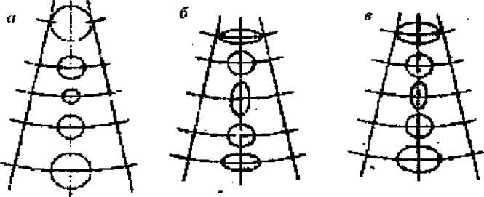

Рис.1. Види спотворень проекцій:  - рівнокутна,  -рівновелика,

 -рівнопроміжна

Осям еліпса на карті відповідають два головних взаємно- перпендикулярних діаметра, де найбільший масштаб  збігається з напрямком великої осі , а найменший  - з напрямком малої осі. При збігу головних напрямків з меридіанами і паралелями  ,  або  a . B тих точках, де меридіани і паралелі перетинаються під кутами , відмінними від 90 ° вони головними напрямками не будуть.

Спотворення кутів полягають в тому , що кути між напрямками на карті не дорівнюють відповідним кутам на еліпсоїді.  
Величина спотворення кута в даній точці карти залежить від напрямків сторін кута. Як показник спотворення кутів на карті  
прийнято найбільше спотворення ω . У будь-якій точці карти завжди знайдеться кут, який-би зображувався без спотворення і рівний 90 °, який  
відповідає головним напрямкам еліпса (осям) спотворень.  
Для характеристики спотворення кутів на карті між меридіаном і  
паралеллю, які на поверхні еліпсоїда зустрічаються під  
прямим кутом, використовують його відхилення від 90 °, тобто ε = θ - 90 °, де  
θ - кут між дотичними до меридіану і паралелі в даній точці.

Спотворення довжин на карті викликає також спотворення форм К,  
представляє ставлення великої півосі еліпсоїда до малої,  
або, що одне і те ж, відношення найбільшого масштабу до найменшого, тобто. .  
Відзначимо , що спотворення зростають із збільшенням розмірів  
картографованої території і в міру віддалення від точок і ліній  
нульових спотворень.

2.2 Картографічні проекції, їх класифікація та аналітичне вираження.

Картографічна проекція – математично визначений спосіб відображення поверхні земного еліпсоїда на площині, що встановлює аналітичну залежність між географічними координатами точок еліпсоїда та прямокутними координатами тих самих точок на площині. Ця залежність виражається за допомогою рівнянь картографічних проекцій:

  (1.1)

Рівняння картографічних проекцій (1.1) дозволяють обчислити

прямокутні координати x і y зображення точки на площині за географічними координатами широтою В і довжиною L. Число можливих функціональних залежностей й, відповідно, проекцій необмежено. Необхідно, щоб кожна точка B, L еліпсоїда зображувалась на площині однозначно відповідною точкою.

Різноманіття картографічних проекцій зумовлене, зокрема, різними

вимогами до карт різного просторового охоплення, тематики і призначення, а також конфігурацією території картографування та її положенням.

Класифікацію проекцій здійснюють за різними ознаками, основними з яких є характер деформацій зображення, вигляд допоміжної поверхні, на яку проектують земний еліпсоїд (кулю), орієнтування допоміжної поверхні відносно еліпсоїда(кулі), вид нормальної картографічної сітки .

**За характером деформацій** картографічні проекції поділяють на:

*рівнокутні* , що не мають деформацій кутів і напрямків;

*рівновеликі*, які не мають деформацій площ;

*рівнопроміжні* , що зберігають без деформацій один з напрямків (мери-діани або паралелі);

*довільні*, у яких певною мірою деформовані кути і площі.

**За видом допоміжної поверхні**, на яку проектують земний еліпсоїд, розрізняють проекції: азимутальні, циліндричні, конічні. *Азимутальні,* в яких поверхню еліпсоїда переносять на дотичну до неї або на її січну площину (рис.4.1).

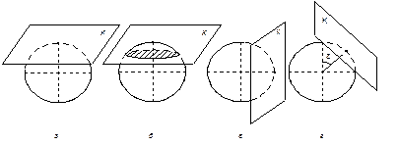

Рис 4.1– Азимутальні проекції.

*Азимутальні проекції поділяються на три групи*:

полярні (чи нормальні), коли картинна площина дотикається поверхні еліпсоїда у точці полюса (рис.4.1,а) або перпендикулярна до осі обертання Землі (рис.4.1,б);

екваторіальні (чи поперечні), коли картинна площина дотикається поверхні еліпсоїда на екваторі, а нормаль у точці дотику лежить у екваторіальній площині (рис.4.1,в);

скісні (або горизонтні), коли картинна площина дотикається поверхні еліпсоїда в точці, розташованій між полюсами й екватором, а нормаль у точці дотику утворює з віссю обертання Землі деякий кут z (рис.4.1,г).

*Цліндричні*, в яких поверхня еліпсоїда переноситься на січну поверхню

дотичного до неї або січного її циліндра. Після цієї операції циліндр

розрізається по твірній та розгортається в площину (рис.5.1).

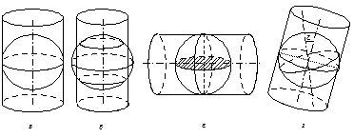

Рис.5.1 – Циліндричні проекції.

Поверхня еліпсоїда проектується на поверхню дотичного (рис 5.1.а) або січного циліндра (рис.5.1.б). Циліндричні проекції можуть бути нормальні, коли вісь циліндра збігається з віссю обертання Землі (рис. 5.1.а, б), поперечні – вісь циліндра лежить у площині екватора (рис. 5.1.в) і скісні – вісь циліндра складає з віссю обертання Землі деякий кут z (рис. 5.1.г).

*Конічні проекції*, в яких поверхня еліпсоїда переноситься на бічну поверхню дотичного до неї або січної її конуса, а потім останній розрізається по твірній та розгортається в площину (рис. 6.1).

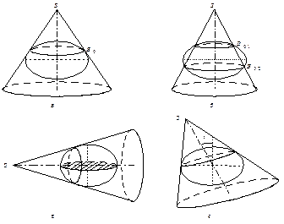 

Рис. 6.1. – Конічні проекції:.

Поверхня еліпсоїда проектується на дотичний (рис.6.1.а) або січний (рис.6.1.б) конус. Вершина конуса S є центром проекції,  – широта паралелі дотикання,

 ,  – широти паралелей перетину.

Як і циліндричні, конічні проекції поділяються на три групи: нормальні, коли вісь конуса збігається з віссю обертання Землі (Рис.6.1а, б); поперечні, коли вісь конуса лежить у площині екватора (Рис.6.1,в); скісні,  коли вісь конуса складає з віссю обертання деякий кут z (Рис.6.1,г).

**За видом нормальної сітки** (меридіанів та паралелей) є однією з основних. За цією ознакою виділяють вісім класів проекцій

1. *Азимутальні.* У нормальних азимутальних проекціях меридіани зображуються прямими, що сходяться в одну точку (полюс) під кутами, що дорівнюють різниці їх довгот, а паралелі - концентричними колами, проведеними зі загального центру (полюса). У скісних і більшості поперечних азимутальних проекціях меридіани, виключаючи середній, і паралелі представляють криві лінії. Екватор в поперечних проекціях - пряма лінія.

2. *Конічні.* У нормальних конічних проекціях меридіани зображуються прямими, що сходяться в одній точці під кутами, пропорційними відповідним різницям довгот, а паралелі - дугами концентричних кіл з центром в точці сходу меридіанів. У скісних і поперечних - паралелі і меридіанів, виключаючи середній, - криві лінії.

3. *Циліндричні.* У нормальних циліндричних проекціях меридіани зображуються рівновіддаленими паралельними прямими, а паралелі – перпендикулярними до них прямими, в загальному випадку не рівновіддаленими. У скісних і поперечних проекціях паралелі і меридіани, виключаючи середній, мають вигляд кривих ліній.

4. *Поліконічні.* При побудові цих проекцій мережа меридіанів і паралелей переноситься на кілька конусів, кожен з яких розгортається в площину. Паралелі, виключаючи зкватор, зображуються дугами ексцентричних кіл, центри яких лежать на продовженні середнього меридіана, що має вигляд прямої лінії. Решта меридіанів - криві, симетричні до середнього меридіану.

5. *Псевдоазимутальні*, паралелі яких є концентричними колами, а меридіани - криві, що сходяться в точці полюса і симетричні щодо одного або двох прямолінійних меридіанів.

6. *Псевдоконічні*, в котрих паралелі являють собою дуги концентричних кіл, а меридіани - криві лінії, симетричні щодо середнього прямолінійного меридіана, котрий може не зображуватися.

7. *Псевдоциліндричні* в котрих паралелі зображуються паралельними прямими, а меридіани - криві, симетричні щодо середнього прямолінійного меридіана, який може не зображуватися.

8. *Кругові*, меридіани яких, виключаючи середній, і паралелі, виключаючи екватор, зображуються дугами ексцентричних кіл. Середній меридіан і екватор - прямі.

Наведемо ***особливості рівнянь картографічних проекцій для нормальних сіток*** основних видів проекцій.

Загальні рівняння нормальних циліндричних проекцій мають вигляд:



де c – постійний параметр;

псевдоциліндричних проекцій:

 ,  ;

азимутальних проекцій:

 ,  , ,

де ρ і δ- полярні координати перетину паралелі B і меридіана L на карті;

псевдоазимутальних проекцій:

 ,  , , ;

конічних проекцій:

 ,  , ,

де q - постійна величина, що дорівнює відстані між полюсом полярних і початком прямокутних координат, а α - перехідний коефіцієнт между 0 і 1, тобто па-раллелі зображуються неповними колами (при a = 0 конічна проекція трансформуєть-ся в циліндричну, а при a = 1 - в азимутальну), таким чином циліндричні та азиму-тальні проекції є окремим випадком конічних проекцій;

псевдоконічних проекцій:

 ,  , , ;

*поліконічних проекцій:*

 , , , , ;

**2.3.** Вибір і розпізнавання картографічних проекцій.

На вибір картографічних проекцій для дрібномасштабних карт впливають наступні фактори: призначення карти, географічне положення картографованої території, її конфігурація і розміри, а також специфічні вимоги до проекції, такі, як загальний вигляд меридіанів і паралелей, зображення полюса і компонування карти.

Призначення карти, насамперед, визначає переважаючий характер спотворень. Так, для карт, призначених для вимірювання площ, вибирають рівновеликі проекції, для вимірювання кутів, азимутів - рівнокутні.

Географічний чинник, тобто форма, розмір і положення картографованої території дозволяють знайти в відібраній групі проекцій таку, яка мала б найменші спотворення, їх визначений розподіл по території або інші цінні для карти властивості (показ полюса, кулястості , зональності клімату і т. п.). Наприклад, для карт початкових шкіл була розроблена коса циліндрична проекція Соловйова, яка мала ряд цінних якостей при викладанні географії (зображення полюса точкою в рамці карти; картографічна сітка нагадує кулястість Землі; менша зігнутість, ніж у конічних проекцій паралелей, завдяки чому північна точка суші Російської Федерації займає саме високе положення).

З урахуванням вищенаведених факторів на практиці при картоскладанні застосовується обмежена кількість проекцій в залежно від величини зображуваної території (карти світу, півкуль, материків, держав та їх частин), що дозволило скласти таблиці, де наведена їх класифікація по виду нормальної сітки, характеру зображення меридіанів і паралелей і по зображуваної території, що значною мірою полегшить розпізнавання проекцій.

**Розпізнати картографічну проекцію** – означає встановити по виду меридіанів і паралелей її назву, приналежність до певного класу за способом побудови і за характером спотворень, а також авторство.

Для цього спочатку слід ознайомитися з картографічною сіткою і по зображенню меридіанів і паралелей з допомогою табл.9. визначити до якого класу проекцій можна віднести дану сітку - до конічних, циліндричних, азимутних, псевдоконічним і т.д. Так, якщо меридіани та паралелі будуть взаємно перпендикулярними прямими, то карта складена в нормальній циліндричній проекції, а якщо паралелі прямі і меридіани криві, симетричні щодо прямолінійного середнього меридіана, то проекція буде псевдоциліндричною. Якщо Меридіани представляють собою прямі лінії що сходяться, а паралелі - дуги концентричних кіл, то це буде нормальна конічна проекція, а в разі прямих меридіанів, що сходяться в полюсі, і паралелей, зображених концентричними колами, буде нормальна азимутна проекція.

Більш складним є визначення скісних азимутальних, циліндричних, а також поліконічних проекцій, у котрих меридіани і паралелі зображуються кривими. Щоб встановити, чи є паралель або меридіан дугою кола або кривої, на кальці (пластику) відзначають на цій лінії три крапки. Потім, пересуваючи кальку по обумовленій лінії в різних її частин, відслідковують положення цих точок. Якщо всі крапки збігаються з лінією, то вона є дугою кола, в інших випадках - кривої. Концентричність дуг кіл паралелей легко перевіряється шляхом вимірювання відстаней між сусідніми паралелями: якщо ці відстані рівні то вони будуть концентричними колами або їх дугами. У ексцентричних колах цей інтервал буде збільшуватися на захід і схід від середнього меридіана.

Симетричність побудови криволінійних меридіанів відносно прямо лінійного середнього перевіряється виміром інтервалів між меридіанами на захід і схід від нього по різним паралелям.

За величиною відрізків між паралелями на середньому меридіані можна визначити рівнокутні, рівновеликі і рівнопроміжні проекції. При віддаленні від середньої частини цього меридіана на північ і південь проміжки в рівнокутних збільшуються, в рівновеликих - зменшуються, в рівнопроміжних - залишаються сталими. Якщо проекція рівновелика, то клітини трапецій між сусідніми паралелями і поряд перетинаючи ми їх меридіанами будуть рівними за площею. Якщо меридіани та паралелі в деяких частинах карти перетинаються не під прямим кутом, то проекція не може бити рівнокутною, хоча ознака перпендикулярності ще не означає, що проекція є рівнокутної.

На картах східної і західної півкуль, які, як правило, будуються в поперечних азимутальних проекціях, слід звернути увагу на проміжки вздовж середнього меридіана і екватора. За характером цих проміжків можна визначити проекції: ортографічну, стереографічну, Гінзбурга, Постеля, Ламберта.

При розпізнаванні проекцій слід пам'ятати, що для визначених територій застосовуються відповідні проекції. За цією ознакою складанні табл. 10-15 для визначення проекцій.

**Лабораторна робота №2. «**Визначення розмірів спотворень на картах**».**

Мета роботи: навчитися визначати розміри спотворень і характер їх розпо-ділу у картографічних проекціях, враховувати величину спотворень при різ-них вимірюваннях на карті і в інших картографічних роботах.  
Завдання: для трьох точок, зазначених викладачем в різних частинах карти, визначити такі величини і простежити характер зміни спотворень у картографі-чній проекції:  
а) масштаби по мередіану m

б) масштаби по паралелі n;  
в) масштаби площі р;  
г) найбільше спотворення куті  ;  
д) найбільший масштаб  ;  
е) найменший масштаб b ;  
ж) спотворення форм k.

План роботи:

1. Виміряти довжини дуг меридіана  і паралелі  даної точки між най-ближчими від неї вузловими точками, як зазначено на рисунку 2. , з точністю до 0,5 мм и записати в відповідний рядок журналу (табл. 1).

2. Провести дотичні до мередіану і паралелі в даній точці і виміряти транс-портиром кут , утворений ними як зазначено на рисунку 3.  
3. Вирахувати спотворення кута, утвореного мередіаном і паралеллю, як різниця між виміряним і 90°, тобто за формулою  = - 90°, і записати її в журнал.  
4. За Додатком 1 визначити довжини відрізків меридіана L1 і паралелі L2 на еліпсоїді між відповідними вузловими точками і занести їх у журнал визначе-ння розмірів спотворень (таблиця 1).  
5. Зробити оцінку характеру розподілу спотворень у даній проекції.

Формули для визначення розмірів спотворень.  
  
Значення часткових масштабів по мередіану і паралелі m і n , виражені в одиницях головного масштабу, можуть бути отримані за формулами:  
 m= * М гол ;  n= * М гол.

L1 L2  
де  і довжини дуг меридіана і паралелі, виміряні на карті; L1 і L2 - довжини відповідних дуг меридіана і паралелі на елипсоїді; М гл - знаменник головного масштабу.  
Значення  і  зазвичай вимірюють в мм. Значення L1 і L2 можуть бути отримані за картографічним таблицями (Додаток 1).

У випадку відсутності в таблиці значения L1 и L2 можуть бути вира- ховані за формулами математичної картографії:



 

- В° - широта, на якій знаходиться точка, що визначається;

- ∆L° - різниця довгот, між якими вимірюється  і 

Спотворення площ в одиницях головного масштабу визначається за формулою

р = mn* sin θ = mn cos ε,

де θ - кут між дотичними мередіана і паралелі в точці, що визначається,

ε = θ - 90° - величина спотворення на карте кута, утвореного

меридіаном и паралеллю:

 Максимальне спотворення кутів обраховують за формулою, де  и b- найбільший и найменший масштаби:

, 

Звідси значення найбільшого а і найменшого b масштабів будут рівні:

  = ,

 .

Спотворення форм можна обрахувати за формулою: К = а/b. Результати всіх обчислень округлюють до 0,01.

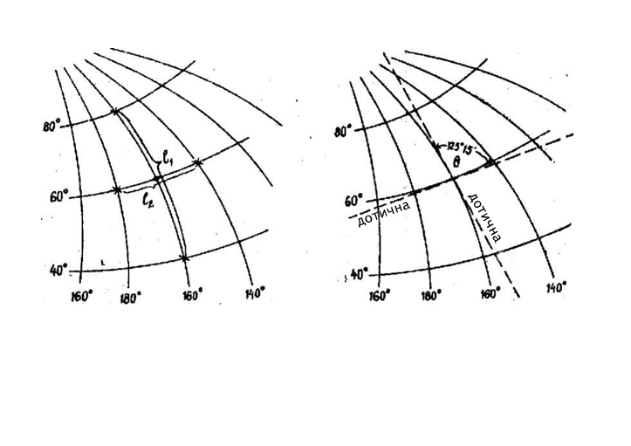

Рис. 2. Вимірювання дуг Рис. 3. Вимірювання кута

меридіанів і паралелей між дотичними до меридіану

**Журнал визначення розмірів спотворень.**

Таблиця1

|  |  |  |  |
| --- | --- | --- | --- |
| Назва карти і головний масштаб | Політична карта світу, 1:50 000 000 | | |
| Картографічна проекція | Полікрнічна довільна ЦНІІГАіК варіант БСЕ | | |
| Координати точок | 1 | 2 | 3 |
| 60°пн.ш.  160°з.д. |  |  |
| ,мм - довжина дуги меридіана на карті | 157 |  |  |
| ,мм - довжина дуги паралелі на карті | 53 |  |  |
| L1,мм - довжина дуги меридіанана сфероїді | 4455688000 |  |  |
| L2,мм - довжина дуги паралеліна сфероїді | 2232040000 |  |  |
| ε = θ - 90° - спотворення кута між меридіаном і паралелю | 35,25° |  |  |
| m= * М гол ; - спотворення  L1 довжини дуги меридіана | 1,76 |  |  |
| n= * М гол. ; - спотворення  L2 довжини дуги паралелі | 0,20 |  |  |
| р = mn cos ε – спотворення площ | 1,72 |  |  |
| найбільше спотворення кутів | 43,38° |  |  |
| найбільший масштаб | 1,94 |  |  |
| b= a-(a-b) – найменший масштаб | 0,98 |  |  |
| спотворення форм | 2,17 |  |  |
| Характер розподілу спотворень | За характером спотворення проекція довільна. Спотворення кутів та площ значно збільшуються від центральної частини до периферії. | | |

**Лабораторна робота №3.** «Побудова картографічної сітки нормальної рівнокутної циліндричної проекції (проекція Меркатора)».

Мета роботи: за заданими параметрами навчитися будувати картографічну сітку проекції Меркатора, аналізувати характерні види спотворення даної проекції.

Завдання: обчислити прямокутні координати і побудувати картографічну сітку проекції Меркатора. Параметри проекції β знайти з умови збереження головного масштабу *1:М0* на середній паралелі заданої території з широтою  Через задані точки А і В побудувати лінії положення локсодромії і ортодромії.

План роботи:

1. Обчислити прямокутні координати проекції.
2. Побудувати картографічну сітку нормальної рівнокутній циліндричної проекції.
3. На сітці проекцій через задані точки А і В побудувати лінії положення локсодромії і ортодромії.

Вихідні дані для обчислень : виписати згідно варіанту з Додатку 2  
*φ пд* - широта південної паралелі території ;  
*φ пн* - широта північної паралелі території ;  
*λз* - довгота західного меридіана території ;  
*λсх* - довгота східного меридіана території ;  
*Δφ* - частота картографічної сітки по широті ;  
*Δλ* - частота картографічної сітки по довготі ;  
*1:М0* - головний масштаб карти.

,  - широта і довгота точки А;

 , - широта довгота точки В;

Сітка нормальної рівнокутній циліндричної проекції представлена на

рисунку 7

*1:М0*

*x*

*y*

*φk*



* φю*

*λз*

**

*Δφ*

*Δλ*

Рис.7

Формули проекції:



При виконанні цієї роботи рекомендується користуватись картогра-фічними таблицями (Додаток 3).

Обчислення наведемо на прикладі.  
Візьмемо наступні значення вихідних даних:  
*φ.пд = 10 ° пн.ш.; φ.пн = 46 ° пд.ш.; λз = 0 ° с.д.; λсх = 24 ° с.д.;*

φk = (φпд + φпн) / 2 = 28 ° пн.ш.; Δφ = Δλ = 6 °; φA =14°пн.ш.;  λA=2°сх..д.;

φB =41° пн.ш.;λB=22°сх.д.; 1:М0 = 1:25 000 000.  
1. Обчислюємо прямокутні координати проекції.

1.1. Обчислимо параметр проекції β:  
 ,

rk - радіус паралелі (на земному еліпсоїді) з широтою , який вибирається з картографічних таблиць (див. Додаток 3).  
У даному випадку β = 5635815 м або в масштабі карти: .  
1.2. Обчислюємо абсциси  і часткові масштаби:

    

lnU, r – вибираються з картографічних таблиць (дивись Додаток 3).

mod = 0.43429448 (дивись Додаток 3).

Обчислення виконують у таблиці 2

Таблиця 2

|  |  |  |  |  |  |  |  |  |
| --- | --- | --- | --- | --- | --- | --- | --- | --- |
|  | *lnU* | *х*  *(мм)* | *(мм)* | *r*  *(м)* | *т=n* | *vn*  *(%)* | *p* | *vp*  *(%)* |
| *10°* | *0,1742636* | *39,28* | *0,00* | *6281979* | *0,897* | *-10,3* | *0,805* | *-19,5* |
| *16°* | *0,2811093* | *63,37* | *24,09* | *6132722* | *0,919* | *-8,1* | *0,844* | *-15,6* |
| *22°* | *0,3912628* | *88,20* | *48,92* | *5916585* | *0,952* | *-4,8* | *0,907* | *-9,3* |
| *28* | *0,5062484* | *114,12* | *74,84* | *5635815* | *1,000* | *0,0* | *1,000* | *0,00* |
| *34°* | *0,6279126* | *141,55* | *102,27* | *5293347* | *1,065* | *6,5* | *1,134* | *13,4* |
| *40°* | *0,7586032* | *171,01* | *131,73* | *4892789* | *1,152* | *15,2* | *1,327* | *32,7* |
| *46°* | *0,9014551* | *203,22* | *163,93* | *4438394* | *1,270* | *27,0* | *1,612* | *61,2* |

1.3. Вирахувуємо ординати ;

, де ρ°=57,2957795° (див. Додаток 2).

Обчислення виконують у таблиці 3.

Таблиця 3

|  |  |  |  |  |  |
| --- | --- | --- | --- | --- | --- |
|  | *0°* | *6°* | *12°* | *18°* | *24°* |
| *У(мм)* | *0.00* | *23,61* | *47,21* | *70,82* | *94,43* |

1.4. За обчисленими координатами Х і У на міліметровому папері будуємо сітку проекції Меркатора (Рис.8).

2. Будуємо локсодромію у заданій прекції.

2.1. Проекція Меркатора має властивість локсодромічності, тобто локсодромія в ній зображується прямою лінією. Нанесемо на сітку проекції Меркатора точки А і В за їх географічниими координатами . Поєднавши їх прямою лінією , отримаємо локсодромію.

3. Будуємо ортодромію у заданій прекції.

Щоб побудувати ортодромю, необхідно обчислити географічні координати її проміжних точок в яких ортодромія пересікає проміжні мередіани. Для спро-щення завдання можна обчислити координати  точок, що лежать на мериді-анах картографічної сітки .

З цією метою спочатку обчислюється допоміжний кут u під яким ортодромія пересікає меридіани:



а потім - широти точок перетину ортодромії із заданими меридіанами 

.

За географічними координатами наносимо проміжні точки ортодромії і, поєднуючи їх, будуємо лінію ортодромії в циліндричній проекції (Рис.8.

3.1. Обчислюємо допоміжний кут u для обчислення географічних координат проміжних точок в яких ортодромія пересікає проміжні мередіани:  


,

3.2. Обчислюємо широти точок перетину ортодромії із заданими меридіанами λi

.

Результати обчислень оформляємо в Таблица 4.

Таблиця 4

|  |  |  |  |
| --- | --- | --- | --- |
| *λi* | *6°* | *12°* | *18°* |
| *φорт* | *20,7°* | *29,6°* | *36,9°* |

* 1. Будуємо лінію ортодромії в циліндричній проекції.

Нормальна рівнокутна циліндрична проекція з головною парлеллю  =

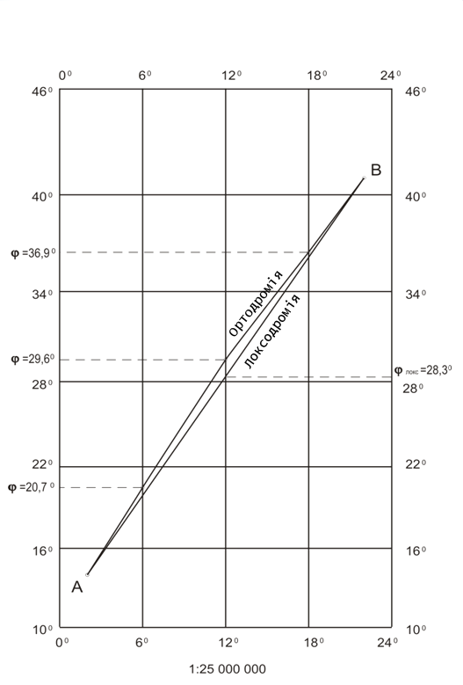 Рис.8

**Лобораторна робота №4.** «Побудова картографічної сітки нормальної рівнокутної конічної проекції ».

Мета роботи: за заданими параметрами навчитися будувати картографічну сітку нормальної рівнокутної конічної, аналізувати характерні види спотворення даної проекції.

Завдання: обчислити прямокутні координати і побудувати картографічну сітку нормальної рівнокутної конічної. Параметри проекції α і С знайти з умови збереження головного масштабу 1: М0 на двох паралелях з широтами φ1 і φ2.  
Через задані точки А і В побудувати лінії положення локсодромії і ортодро-мії.

План роботи:

1. Обчислити прямокутні координати проекції.
2. Побудувати картографічну сітку нормальної рівнокутної конічної проекції.
3. На сіці проекцій через задані точки А і В побудувати лінії положення локсодромії і ортодромії.

Вихідні дані для обчислень :виписати згідно варіанту з Додатку 2 *φ пд* - широта південної паралелі території ;  
*φ пн* - широта північної паралелі території ;  
*λз* - довгота західного меридіана території ;  
*λсх* - довгота східного меридіана території ;  
*Δφ* - частота картографічної сітки по широті ;  
*Δλ* - частота картографічної сітки по довготі ;

 - довгота осьового меридіана території;  
*1:М0* - головний масштаб карти.

,  - широта і довгота точки А;

 , - широта довгота точки В;

Сітка нормальної рівнокутної конічної проекції представлена ​​на рисунку 9.

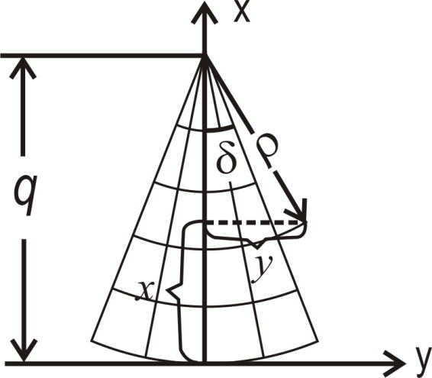 Рис.9

Формули проекції:



При виконанні цієї роботи рекомендується користуватись картографічними таблицями (Додаток 3).

Обчислення наведемо на прикладі.  
Візьмемо наступні значення вихідних даних:  
*φ.пд = 10 ° пн.ш.; φ.пн = 46 ° пд.ш.; λз = 0 ° с.д.; λсх = 24 ° с.д.;*

φ1= 22°пн.ш..; φ2= 34°пн.ш.; Δφ= Δλ=6°; φA =14°пн.ш.;  λA=2°сх.д.;

φB =41° пн.ш.;λB=22°сх.д.; 1:М0 = 1:25 000 000.

1. Обчислюємо прямокутні координати конічної проекції.

1.1 Обчислення параметра α  
   .  
Значення lg r і lg U вибираються з картографічних таблиць за значеннями ши-рот  і  . Контроль: arcsin α = , де  - широта паралелі з найменшим масштабом довжин. У даній проекції ця паралель розташовується трохи північніше середньої паралелі  = (+ ) / 2.  
У розглянутому випадку: arcsin α = = і = . Контроль сходиться.

1.2 Обчислення параметра С  
  .  
Для контролю параметр С обчислюється двічі (по і ):  
Обчислення заносимо в таблицю 5.

Таблиця 5.

|  |  |  |
| --- | --- | --- |
| *Значения* | *φ1= 22°* | *φ2= 34°* |
| *rм*  *lg U*  *lgU*  *Uα*  *Cм*  *Смм=См⋅1000/М0* | *5916585*  *0,16992327*  *0,079923715*  *1,202053272*  *15120704*  *604,828* | *5293347*  *0,27269898*  *0,128264456*  *1,3435829*  *15120704*  *604,828* |

Остаточно маємо: С = 604,828 мм.  
  
1.3. Обчислення радіусів паралелей ρ і масштабів m, n, p:  
Обчислення наведені в таблиці 6.

Таблиця 6

|  |  |  |  |  |  |  |  |  |  |
| --- | --- | --- | --- | --- | --- | --- | --- | --- | --- |
| *ϕ* | *lg U* | *Uα* | *ρмм=* | *rм* |  |  | *vn*  *(%)* | *p=n2* | *vp*  *(%)* |
| *100*  *160*  *220*  *280*  *340*  *400*  *460* | *0,07568166*  *0,12208420*  *0,16992327*  *0,21986088*  *0,27269898*  *0,32945720*  *0,39149697* | *1,0854180*  *1,1413597*  *1,2020533*  *1,2688549*  *1,3435829*  *1,4287650*  *1,5280632* | *557,231*  *529,919*  *503,163*  *476,672*  *450,161*  *423,322*  *395,814* | *6281979*  *6132722*  *5916585*  *5635815*  *5293347*  *4892789*  *4438394* | *251,279*  *245,309*  *236,663*  *225,433*  *211,734*  *195,712*  *177,536* | *1,0430*  *1,0161*  *1,0000*  *0,9945*  *1,0000*  *1,0174*  *1,0486* | *+4,30*  *+1,61*  *0,00*  *-0,55*  *0,00*  *+1,74*  *+4,86* | *1,0879*  *1,0324*  *1,0000*  *0,9891*  *1,0000*  *1,0350*  *1,0997* | *+8,79*  *+3,24*  *0,00*  *-1,09*  *0,00*  *+3,50*  *+9,97* |

1.4. Обчислення прямокутних координат х і у:  
Враховуючи, що картографічна сітка конічної проекції є симетричною щодо осьового меридіана, обчислення прямокутних координат можна проводити для половини сітки, включаючи осьовий меридіан . Обрахунки наведені в таблиці 7.

Таблиця 7

|  |  |  |  |  |
| --- | --- | --- | --- | --- |
|  | | *λо=12о* | *λ=18о λ=6о* | *λ=24о λ=0о* |
| *λ=λ-λо*  *δ=α(λ-λо)*  *sin δ*  *cos δ* | | *0о*  *0,000000о*  *0.000000*  *1,000000* | *±6о*  *±2,822111о*  *±0,049235*  *0,998787* | *±12о*  *±5,644222о*  *±0,098351*  *0,995152* |
| *q мм* | | *557,231* | | |
| *ϕ =10о* | *ρ*  *х*  *у* | *557,231*  *0,00*  *0,00* | *0,68*  *± 27,44* | *2,70*  *± 54,80* |
| *ϕ =16о* | *ρ*  *х*  *у* | *529,919*  *27,31*  *0,00* | *27,95*  *± 26,09* | *29,88*  *± 52,12* |
| *ϕ =22о* | *ρ*  *х*  *у* | *503,163*  *54,07*  *0,00* | *54,68*  *± 24,77* | *56,51*  *± 49,49* |
| *ϕ =28о* | *ρ*  *х*  *у* | *476,672*  *80,56*  *0,00* | *81,14*  *± 23,47* | *82,87*  *± 46,88* |
| *ϕ =34о* | *ρ*  *х*  *у* | *450,161*  *107,07*  *0,00* | *107,62*  *± 22,16* | *109,25*  *± 44,27* |
| *ϕ =40о* | *ρ*  *х*  *у* | *423,322*  *133,91*  *0,00* | *134,42*  *± 20,84* | *135,96*  *± 41,63* |
| *ϕ =46о* | *ρ*  *х*  *у* | *395,814*  *161,42*  *0,00* | *161,90*  *± 19,49* | *163,34*  *± 38,93* |

1.5. За обчисленими координатами будуємо картографічну сітку нормальної рівнокутній конічної проекції (Рис.10).

Нормальна рівнокутна конічна проекція з двома головними паралелями  та 

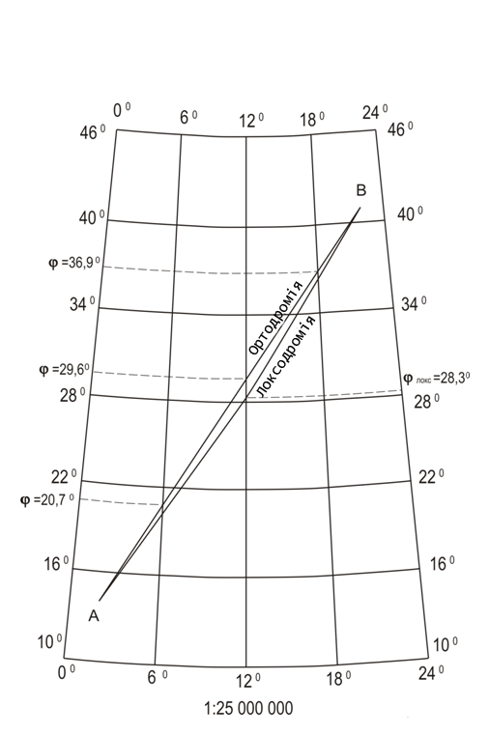

Рис.10.

2. Будуємо локсодромію у заданій проекції.

2.1. Побудова локсодромії в конічній проекції.  
У конічної проекції локсодромію можна побудувати по трьох точках : точка А , точка В і проміжна - точка перетину локсодромії з осьовим меридіаном .  
Широта перетину локсодромії з осьовим меридіаном (  ) визначається по сітці проекції Меркатора шляхом інтерполяції ( Рис. 10). Потім ця точка також за допомогою інтерполяції наноситься на осьовій меридіан конічної проекції. Далі всі три точки з'єднуються плавною лінією (Рис. 6).

3. Будуємо ортодромію у заданій проекції. Ортодромія у конічній проекції будується аналогічно її побудові у циліндричній проекції а тому метод її побудови дивись у пункті з розрахунково-графічної роботи №1.

**Лабораторна робота №5** Розпізнавання картографічних проекцій

Завдання : навчитись визначати види картографічних проекцій за виглядом нормальної сітки.

Мета роботи: отримати знання про картографічні проекції, їх класифікації і вміти розпізнавати їх по вигляду сітки меридіанів і паралелей.

Вихідні дані:три додатки, зазначені у Додатку 4 по варіантах.

Класифікація картографічних проекцій та їх використання.

Таблиця 9.

|  |  |  |  |  |
| --- | --- | --- | --- | --- |
| Класифікація проекцій за: | | Зображення (вигляд) | | Зображувана територія на картах |
| видом: паралелей, меридіанів | орієнтуванням допоміжної поверхні | меридіанів | паралелей |
|  | нормальні | прямі | прямі | Карти світу. Екваторіальних держав |
| циліндричні | поперечні | криві | криві | Топографічні карти, окремих держав |
|  | косі | криві | криві | Карти СНГ (СССР) для початкової школи |
|  |  |  |  | Карти СНГ (СССР) та |
| конічні | нормальні | прямі | дуги кон-центричних кіл | Інших держав, Західна Європа, Австралія |
|  | поперечні | криві | криві | Не використовуються |
|  | скісні | криві | криві | окремі держави, мало використовуються |
|  | нормальні | прямі | дуги концен-  тричних кіл | Карти Арктики и Ан­тарктиди |
|  |  |  |  | Західні і східні півкулі |
| азиму­тальні | поперечні* | криві | криві | Африка, екваторіальні держави |
|  |  | криві | криві | Карти материків, материкові |
|  | скісні | криві | криві | і океанічні півкулі, окремі держави |
| поліконічні |  | криві | дуги ексцен- | Карти світу, СССР (для карт |
|  |  |  | тричних кіл | вузів 1953-1959гг.), океани |
| псев-доциліндричні |  | криві | прямі | Карти світу, океани, Африка |
| псевдоко- |  | криві | дуги концен-  тричних кіл | Карти Євразії та інших |
| нічні |  |  |  | материків |
| псевдоазиму- | на основі косих |  |  |  |
| тальні (косі і | і поперечних | криві | криві | Карти океанів |
| поперечні) | азимуталь- |  |  |  |
|  | них проекцій |  |  |  |
| кругові |  | дуги ексцен- | дуги ексцен- | Карти світу, Західних і |
|  |  | тричних кіл | тричних кіл | Східних півкуль |

* У поперечної азимутальної стереографічної проекції паралелі - дуги ексцентричних кіл.

Хід роботи;  
1. Ознайомтеся з табл. 9,11-16.  
2. Визначте, яка за охопленням територія зображується на карті.  
3. Визначте, якими лініями (прямі, криві, дуги концентричних або ексцент-ричних кіл) зображуються меридіани і паралелі.  
4. Виясніть, які додаткові ознаки має визначувана вами проекція згідно табл.11-16, і якщо буде необхідно, то виконайте вказані вимірювання і назвіть проекцію.

5. Результати роботи можуть представити у вигляді таблиці (див. приклад виконання завдання, табл. 10).

Приклад виконання роботи.  
Визначити картографічну проекцію карти вміщеної на стор 123. " Геогра-фічного атласу для вчителів середньої школи ", вид. 1984р.  
На карті зображена Південна Америка , тому визначення картографічної проекції необхідно виконувати за табл.9 і 14.

Меридіани і паралелі , в тому числі і екватор , зображуються кривими лінія-ми. Тому , згідно табл.14 , проекція відноситься до косих(скісних) азимуталь-них проекцій . Проміжки між паралелями по середньому (прямому ) меридіану зменшуються від центру материка , а проміжки між паралелями з віддаленням від середнього меридіана збільшуються. Згідно табл.14 це буде коса азимутальна рівновелика проекція Ламберта .

Приклад оформлення завдання

Тблиця 10

|  |  |  |  |  |  |  |  |
| --- | --- | --- | --- | --- | --- | --- | --- |
| Атлас, стр., № додатку | Зображена територія | Форма рамки | Якими лініями зображуються меридіани и паралелі | Як змінюються проміжки між паралелями по прямому меридіану | Додаткові ознаки проекції | Вид проекції за ха­рактером спотворення | Назва проекції |
| Географічний атлас для вчителів середньої школи, ст. 12 | Південна Америка | Прямо-кутна | Меридіани і паралелі - криві. Екватор-крива | Зменшуються | Проміжки між паралелями з віддаленням від середнього меридіана збільшуються | Рівновели-ка | Коса азиму­тальна рівновелика Ламберта |

Визначник картографічних проекцій карт світу

Таблиця 11

|  |  |  |  |
| --- | --- | --- | --- |
| Форма рамки карти або вигляд всієї сітки | Якими лініями зображують-ся паралелі та меридіани | Як змінюються проміжки між паралелями по прямому меридіану при віддаленні від екватора | Назва проекції |
| Сітка і рамка - прямокутник, полюс у рамці карти не зображується | Прямими | Дуже збільшуються: між паралелями 60о і 80о майже в 3 рази більше, ніж між екватором і паралеллю 20о | Нормальна рівнокутна циліндрична Меркатора |
| Збільшуються: між паралелями 60о і 80о приблизно в 2,6 разів більше, ніж між екватором і паралеллю 20о | Нормальна циліндрична Урмаєва 1945 р. |
| Збільшуються: між паралелями 60о і 80о приблизно в 1,8 разів більше, ніж між екватором і паралеллю 20о | Нормальна циліндрична Урмаєва 1948 р. |
| Збільшуються: між паралелями 60о і 80о майже в 1,5 рази більше, ніж між екватором і паралеллю 20о | Нормальна циліндрична Голла (Великий радянський атлас світу) |
| Рамка - прямокутник, полюс в рамці карти не зображується | Паралелі - прямими, меридіани - кривими | Збільшуються: між паралелями 70о і 80о майже в 1,5 рази більше, ніж між екватором і паралеллю 10о | Псевдоциліндрична ЦНДІГАіК |
| Збільшуються: між паралелями 60о і 80о майже в 1,5 рази більше, ніж між екватором і паралеллю 20о | Псевдоциліндрична Урмаєва |
| Паралелі - дугами ексцен-тричних окружностей, меридіани - кривими | Зберігаються рівними | Поліконічна ЦНДІГАіК |
| Збільшуються: між паралелями 60о і 80о майже в 1,2 рази більше, ніж між екватором і паралеллю 20о | Поліконічна ЦНДІГАіК (для Великої радянської енциклопедії) |
| Паралелі і меридіани - дугами окружностей | Збільшуються: між паралелями 70о і 80о приблизно в 2,3 разів більше, ніж між екватором і паралеллю 10о | Кругова Грінтена |
| Сітка і рамка - еліпс, полюс зображується точкою | Паралелі - пря­мими, меридіани - кривими | Зменшуються: між полюсом і паралеллю 80° в 2,5 рази менше, ніж між еква­тором і паралеллю 10о | Рівновелика псевдо­циліндрична Мольвейде |
| Паралелі і ме­ридіани - кри­вими | Зменшуються: приполярний проміжок складає приблизно 0,7 приекваторіального | Рівновелика Аітова-Гаммера |
| Сітка з розривами, полюс зоб­ражується декількома точками | Паралелі - прямими, меридіани - кривими | Зменшуються: між полюсом і паралеллю 80° відстань в 2,5 рази менше, ніж між еква­тором і паралеллю 10о | Рівновелика псевдо­циліндрична Мольвейде - Гуда з розри­вами |
| Сітка з розривами, полюс зоб­ражується рядом прямих | Зменшуються: між полюсом і паралеллю 80° відстань в 6 разів менше, ніж між еква­тором і паралеллю 10о | Рівновелика псевдо-циліндрична синусоїдальна Великого радянського атласу світу з розривами |

Визначник картографічних проекцій карт Східної і Західної півкуль

Таблиця 12.

|  |  |  |
| --- | --- | --- |
| Вид паралелей | Як змінюються проміжки по середньому меридіану і екватору від центру півкулі до її країв | Назва проекції |
| Криві, які збільшують кривизну з віддаленням від середнього меридіана до крайніх | Зменшуються майже до 1,4 рази | Поперечна азимутальна рівновелика Ламберта |
| Зменшуються майже до 1,3 рази | Поперечна азимутальна рівновелика Гінзбурга |
| Рівні | Поперечна азимутальна рівнопроміжна Постеля |
| Дуги кіл | Збільшуються майже в 2 рази | Поперечна азимутальна рівнокутна стереографічна |
| Рівні | Кругова кульова (глобулярна) довільна Арроусміта |
| Прямі | Сильно зменшуються (приблизно в 6-7 раз) | Поперечна азимутальна равнопроміжна ортографічна |
| Прямі | Зменшуються по меридіану і не змінюються по ек-ватору | Псевдоциліндрична рівновелика Мольвейде |

Визначник картографічних проекцій Північної і Південної півкуль карт Арктики і Антарктики

Таблиця 13

|  |  |  |
| --- | --- | --- |
| Вид паралелей і меридіанів | Як змінюються проміжки між паралелями по меридіанах від центру півкулі до її країв | Назва проекції |
| Паралелі концентричні кола, меридіани - пря­мі | Рівні | Нормальна азимутальна рівнопроміжна Постеля |
| Зменшуються приблизно в 1 ,3 рази | Нормальна азимутальна рівновелика Ламберта |
| Збільшуються | Нормальна азимутальна рівнокутна стенографічна |
| Сильно збільшуються | Перспективна азимутальна центральна довільна |

Визначник картографічних проекцій материків і частин світу

Таблиця 14

|  |  |  |  |  |
| --- | --- | --- | --- | --- |
| Вигляд паралелей і меридіанів | Вид лінії екватора | Як змінюються про-міжки між пара-лелями по сердньому (прямому) меридіану від центру материка до півночі і півдня | Як змінюються проміжки між сусідніми паралелями з віддаленням від середнього меридіана на захід і схід | Назва проекції |
| Криві зі збільшуваною кривизною при віддаленні від середнього (прямо­го) меридіана | крива | Зменшуються | збільшуються | Коса азимутальна рівновелика Лам­берта |
| пряма | Зменшуються | збільшуються | Поперечна азиму­тальна рівновелика Ламберта |
| крива | Зберігаються рівними | збільшуються | Коса азимутальна рівно про міжна Постеля |
| Паралелі – пологі криві,  близькі до дуг кіл; меридіани - криві | крива | Зменшуються | змінюються мало  при цьому по-різному в різних місцях | Умовна довільна ЦНІІ-ГАіК для карт Євразії |
| Паралелі дуги концентричних кіл;  меридіани -криві | дуга  кола | не змінюються | не змінюються | Псевдоконічна рівновелика Бонна |
| Паралелі дуги концентричних кіл;  меридіани -прямі | дуга  кола | збільшуються | не змінюються | Нормальна конічна рівнокутна Ламберта - Гаусса |
| Паралелі прямі, мериді­ани криві | пряма | не змінюються | не змінюються | Псевдоциліндрична рівновелика Сансона |

Визначник картографічних проекцій карт океанів

Таблиця 15

|  |  |  |  |  |
| --- | --- | --- | --- | --- |
| Вид паралелей і меридіанів | Зобра-  ження  полюса | Вид лінії екватора | Як змінюються проміжки між паралелями по середньому (прямому) меридіану з віддаленням від центру океану | Назва проекції |
| Меридіани - криві, па-ралелі прямі | Точка | Пряма | Зменшуються: між 60° и 80° приблизно в 1,5 разів менше, ніж між екватором и парал­еллю 20° | Псевдоконічна рівновелика Мольвейде |
|  | Лінія |  | Зменшуються: між 60° и 80° приблизно в 1,5 разів менше, ніж між екватором и парал­еллю 20° | Псевдоциліндрична довільна Урмаєва (з невеликими спотвореннями площ) |
|  |  |  | Зменшуються: між 60° и 80° приблизно в 1,8 разів менше, ніж між екватором и парал­еллю 20° | Псевдоциліндрична синусоїдальна рівновелика Урмаєва |
|  |  |  | Зберігаються рівними | Псевдоциліндрична еліптична довільна Каврайского |
| Меридіани і паралелі криві | Точка | Крива | Зменшуються | Скісна азимутальна рівновелика Лам­берта |
|  |  |  | На північ не змінюються на південь зменшуються | Скісна псевдоазимутальна довільна ЦНІІГАіК |
|  |  | Пряма | Зменшуються не суттєво | Поперечна псевдоазимутальна довільна ЦНІІГАіК |
| Меридіани - криві, па-ралелі - дуги ексцен-тричних кіл | Лінія | Пряма | Збільшуються: між 60° и 80° приблизно в 1,2 разів більше, ніж між екватором и парал­еллю 20° | Поліконична довільна ЦНІІГАіК, варіант БСЗ |
| Меридіани і паралелі -прямі, взаємноперпенди-кулярні |  |  | Збільшуються: між 60° и 80° приблизно в 3 разів більше, ніж між екватором и парал­еллю 20° | Нормальна циліндрична рівнокутна Меркатора |

Визначник картографічних проекцій карт СНГ та інших держав

Таблиця 16

|  |  |  |  |
| --- | --- | --- | --- |
| Якими лініями зображаються меридіани і паралелі | Як змінюються проміжки між паралелями вздовж прямого ме­ридіана | Додаткові дані про проекції | Назва проекції |
| Паралелі – дугами концен­тричних окружностей, меридіани - прямими | Збільшуються від серед-ньої ши­роти території, що картографується на північ і на південь | Точка Північного полюса може бути одержана на перехресті меридіанів | Рівнокутна нормальна конічна Ламберта - Гаусса |
| Рівні | Точка перетину мериді-анів віддалена від дуги з широтою 90о приблизно на величину 3о | Нормальна коні­чна рівнопроміжна Красовського |
| Точка перетину мери-діанів віддалена від дуги з широтою 90о приблизно на величину 6о | Нормальна конічна рівнопроміжна Каврайського |
| Паралелі і меридіани – кривими | Збільшуються на північ, між полюсом і паралел-лю 80о в 1,3 рази більше, ніж між паралелями 40о і 50° | Прямий меридіан -100о східної дов­готи. Сітка наочно передає шароподібність Землі | Коса перспективно-циліндрична Соловйова |
| Паралелі і меридіани – кривими | Рівні | Прямий меридіан -120о східної дов­готи. Інші - криві. Багато які змінюють напрям опуклості | Коса циліндрична рівнопроміжна ЦНДІГАіК |
| Практично рівні | Прямий меридіан -90о східної дов­готи | Коса азимуталь­на ЦНДІГАіК |
| Незначно зменшуються від середньої широти території на північ і південь | Прямий меридіан -100о сх. д. Інші - криві, багато які змінюють напрям опуклості | Коса перспективно-циліндрична ЦНДІГАіК |
| Паралелі – дуга-ми ексцентрич-них окружностей, меридіани – кривими | Зменшуються з півдня на північ. Між полюсом і паралеллю 80о складають 0,9 величини відстані між паралелями 40о і 50° | Прямий мериді­ан - 90о східної довготи | Видозмінена поліконічна Салманової |

**Контрольні запитання до теми**

1. Види масштабу.
2. Види спотворень.
3. Класифікація картографічних проекцій
4. Що таке нормальна сітка?
5. Які ознаки нормальних циліндричних проекцій?
6. Які ознаки нормальних конічних проекцій?
7. Які ознаки нормальних азимутальних проекцій?
8. За якими ознаками розрізняють нормальні, поперечні та косі
9. азимутальні проекції карт півкуль?
10. Які ознаки поліконічних проекцій?
11. Які ознаки псевдоконічних проекцій?
12. Які ознаки псевдоциліндричних проекцій?
13. Що означає розпізнати картографічну проекцію.

**Тема3. СПОСОБИ КАРТОГРАФІЧНОГО ЗОБРАЖЕННЯ**

Способи картографічного зображення - система умовних позначень, що

застосовуються для передачі об`єктів та явищ різних за характером просторової локалізації та розміщення. Нижче розглядаються способи картографічного зображення, що застосовуються у даний час при складанні карт.

*Спосіб локалізованих значків.* Застосовується для зображення об'єктів,розміри яких не дозволяють відтворити їх у масштабі карти. Такі об'єкти займають у натурі площу, меншу ніж умовний знак.

Серед локалізованих значків найбільш уживані геометричні фігури – кола, квадрати, трикутники, прямокутники, ромби. Вони прості за виконанням, точно вказують місце розташування об'єкта, займають мало місця, легко порівнюються за величиною і добре запам'ятовуються.

Буквені значки менш поширені, гірше порівнюються за величиною і не визначають точного місця розташування об'єкта. Але в деяких випадках можуть бути корисні, наприклад, для позначення хімічних сполук, що викидаються в навколишнє середовище.

*Спосіб лінійних значків* застосовують для подання на карті реальних або абстрактних лінійних об'єктів: ширина яких не відображається в масштабі карти (більшість річок, канали, шляхи сполучення тощо);

які практично не мають ширини (кордони, межі політико-адміністративного поділу, вододільні й берегові лінії, межі природного районування тощо); лінії, що підкреслюють основні напрямки об'єктів зі складною будовою (осі хребтів, антикліналей тощо). Головний зображувальний засіб — лінія, яка добре показує на карті місцезнаходження об'єкта, своєрідність його форми (звивистість річок, берегів; прямолінійність автострад тощо). Лінійні знаки на карті розміщують за певними правилами. Найчастіше вісь знака збігається з віссю лінійного об'єкта.

*Спосіб якісного фону .* Це спосіб відображення явищ, що мають якісні відмінності явищ суцільного поширення. Територію поділяють за обраними ознаками на ділянки, кожну з яких потім заповнюють певними зображувальними засобами. Може бути використано різноманітне штрихування або фарбуванням різними кольоровими тонами. Цей спосіб застосовують для характеристики об'єктів суцільного поширення на всій земній кулі (ландшафт, природні зони, кліматичні пояси тощо) або на значних її площах (зона лісів тощо). Він придатний для відображення об'єктів розосередженого, але масового поширення (населення). Його застосовують тільки для тих явищ, які можна чітко розмежувати в просторі.

*Спосіб кількісного фону.* Це спосіб відображення на карті кількісних відмінностей усієї картографічної території, поділеної за обраними ознаками на частини, кожну з яких потім виділяють певним зображувальним засобом. Цим способом передають кількісні відмінності як природних, так і соціально-економічних об'єктів (наприклад, крутість схилів, глибину

розчленування рельєфу, рівень економічного розвитку території тощо).

Кількісні показники можуть бути абсолютними і відносними. Кількісні зміни об'єкта найчастіше передають зміною насиченості кольору або щільності штрихування. Спосіб застосовують для картографування явищ й об'єктів на поверхні Землі, в її надрах і в атмосфері, а також на обмежених за певними ознаками територіях.

*Спосіб ізоліній.* Спосіб ізоліній — загальна назва кривих, які відображають відмінності об'єктів картографування. Рельєф зображають горизонталями, магнітне схилення — ізогонами, кількість опадів — ізогієтами, глибину морів — ізобатами, температуру повітря — ізотермами тощо. Ознакою способу є те, що характеристику об'єкта подають не окремою ізолінією, а їх сукупністю, системою, що характеризує як реальні об'єкти (рельєф), так і абстрактні(густоту населення). Спосіб ізоліній дає узагальнене зображення об'єкта. Це пов'язане з особливостями проведення ізоліній: їх положення визначають

інтерполюванням між точками з відомими значеннями, припускаючи, що

значення показника змінюється від точки до точки поступово і рівномірно, хоча в дійсності такої зміни не спостерігають.

*Спосіб ареалів* полягає у зображенні на карті ділянки (ареалу) поширення об'єктів чи явищ. Як приклад можна назвати ареал певного виду рослин або тварин, корисних копалин, безстічну зону, територію з населенням певної національності, район з несприятливими природними умовами тощо. Розміщення об'єкта в межах ареалу може бути різним: безперервним (суцільним) — зледеніння, чи розосередженим - сади.

Ареал позначають різними зображувальними засобами: заповнювальними, лінійними, значковими, буквеними. На відміну від якісного фону ареали, що відповідають різним явищам, можуть перекриватися.

*Точковий спосіб* застосовують для зображення на карті масових

розосереджених об'єктів кількістю точок однакового або кількох розмірів, кожна з яких відображає певне числове значення (вагу).

Розміщують точки на карті відповідно до поширення і концентрації

відображеного об'єкту. Застосовують спосіб для характеристики населення, особливо сільського, тваринництва тощо. Для представлення різних явищ можна використовувати точки різних за формою і кольором.

*Спосіб локалізованих діаграм х*арактеризує об'єкти або явища картографування суцільного чи лінійного поширення за допомогою графіків або діаграм, які розміщують на карті в місцях визначення параметрів цих об'єктів чи явищ. Способом локалізованих діаграм на карті подають результати вивчення таких природних явищ, як річний хід температури повітря і тиску, кількість опадів по місяцях або їх сезонні зміни, напрямок і силу вітру тощо.

*Спосіб знаків руху.* Це спосіб відображення на карті різноманітних просторових переміщень об'єктів, як природних, так і соціально-економічних. Прикладом перших є напрямки вітру, морських течій, перельоту птахів; других — шляхи перевезення вантажів, міграції населення, маршрути експедицій, хід воєнних операцій, тощо.

Розрізняють два види знаків руху. Одні з них - стрілки різняться за

формою, довжиною, товщиною, внутрішньою структурою, кольором.

початкову і кінцеву точки переміщення. Такий спосіб дає змогу узагальнити зображення, акцентувати увагу на пунктах, між якими здійснюється зв'язок. Інший вид знаків руху - стрічки і смуги - відображають величину вантажних або пасажирських потоків - кількість перевезень відбивається зміною ширини стрічки, тому такі стрічки називають масштабними.

*Спосіб картодіаграм.* Це відображення абсолютних статистичних показників за одиницями територіального поділу діаграмними знаками. Діаграмні знаки розміщують на карті в межах кожної одиниці адміністративного поділу. Діаграмні фігури відрізняються за формою, розміром і структурою. Форма їх здебільшого проста - це лінійні діаграми у вигляді витягнутих стовпчиків, смужок тощо, діаграми компактної форми у вигляді квадрата, кружка, прямокутника тощо, об'ємні діаграми у вигляді кубів, куль тощо. Структурні діаграми у вигляді фігури, поділеної на частини відповідно до співвідношення складових частин об'єкта, є складнішими побудовами.

*Спосіб картограм*  використовують для показу відносних статистичних показників за одиницями адміністративного поділу фоновим фарбуванням чи штрихуванням. Особливість застосування цих засобів насиченість кольору і густота штрихування змінюються зі зміною величини показника. Найчастіше за допомогою картограм зображають соціально-економічні явища, використовуючи як одиницю картографування одиниці політичного, політико-адміністративного та адміністративного поділу території, тобто такого, що не пов'язаний з географічно обґрунтованим районуванням об'єктів. Картограми корисні для відображення різноманітної оперативної інформації.

*Надписи на картах.* Надписи на картах органічно поєднані з конкретними об'єктами і є необхідним атрибутом карт. Надписи на карт і — це всі назви, терміни, пояснення, буквені й цифрові позначення, розміщені на карті. Розрізняють такі види підписів: географічні назви (топоніми), терміни й пояснювальні надписи.

Топоніми — найменування географічних об'єктів.

Терміни — надписи на карті, які позначають географічні, геологічні,

соціально-економічні й інші поняття; загальні терміни іменують об'єкти за їх належністю до певного класу(море, затока, гора, вулкан тощо).

Пояснювальні надписи — різноманітні якісні, кількісні, хронологічні,

геодезичні та інші надписи на карті, що слугують для позначення якісних особливостей об'єктів, які не відображають умовними знаками (позначення переважних порід лісу, матеріалу покриття доріг тощо); кількісні характеристики об'єктів (наприклад, чисельність поверхів будинків, ширина і глибина річок тощо); власні імена й назви, що не належать до географічних об'єктів (наприклад, прізвища капітанів і назви кораблів, подані уздовж маршрутів експедицій).

**.**

Способи картографічного зображення на картах і відображувані ними властивості явищ

Таблиця 17



+ добре відображає;

- не відображає;

х відображає не точно, обмежено.

**Лабораторна робота №6** Визначення способів картографічного зображення на тематичних картах.

Мета роботи: вивчити застосування способів картографічного зображення на картах, зв'язок їх з характером розміщення явищ, навчитися виявляти особ-ливості передачі їх властивостей, вміти їх відрізняти і визначати на різних тематичних картах.

Завдання: визначити способи картографічного зображення об’єктів та явищ на двох тематичних картах, порівняти карти між собою.

Вихідні дані**:** дві тематичні карти (Додаток 5).

Хід роботи:

1. Вивчити легенду і зміст карти і визначити її вид (економічна, кліматична, геологічна і т. д.).  
2. Встановити, які явища показані на досліджуваній карті, і визначити спосо-би їх зображення.  
3. Вивчити таблицю 17, де вказані картографічні способи , застосовувані для зображення явищ різного характеру розповсюдження, а також властивості явищ, що передаються цими способами .  
4. Визначити по карті, які картографічні способи використані для показу кожного явища.  
5. Установити, які властивості явищ передані цими способами і які графічні прийоми використані для оформлення їх на карті.  
6. Результати вивчення оформити у вигляді тексту або таблиці (табл.18).

Таблиця 18

|  |  |  |  |  |
| --- | --- | --- | --- | --- |
| Назва атласу, карти, номер стор. | Явища, зображені на карті | Спосіб зображення явищ | Властивості явищ, що відображаються | Графічні прийоми оформлення |
| Атлас Економічна і соціальна географія світу,  Валовий внутрішній продукт, ст. 25 | Валовий внутрішній продукт | Кількісного фону | кількісна, характеристика | Кольорове зафарбування із застосуванням градаційної шкали |
|  | Обсяг валового внутрішнього продукту | Картодіаграм | Розміщення, кількісна, характеристика | Наочні знач­ки у формі кола, різні за розміром, в залежності від кількісного показника |
|  | Структура валового внутрішнього продукту | Картодіаграм | Розміщення, якісна характеристика | Геометричні значки, із зафарбуванням секторів різним кольором |

Контрольні запитання

1. Якими способами зображення можна вказати місцезнаходження об'єктів, локалізованих у точках; на лініях; на площі?
2. Що є одиницею картографування в способах локалізованих значків, картограм, картодіаграм?
3. Які способи зображення подають якісні характеристики об'єктів ?
4. Які способи зображення подають кількісні відмінності об'єктів?
5. Яким способом зображення можна передати найбільше відмінностей об'єкта?
6. Що дає можливість передати одним способом зображення декіґш  
   показників об'єкта?
7. Які способи зображення добре поєднуються на одній карті?

СПИСОК ВИКОРИСТАНОЇ ЛІТЕРАТУРИ

1. Войславський Л. К. Основи картографії. (Навчально-методичний посібник для студентів денної форми навчання спеціальності7.070908 «Геоінформаційні системи та технології» 7.070801 «Екологія та охорона навколишнього середо-вища»). – Х.: ХНАМГ, 2005. – 39 с.
2. 7.А.П.Божок,Л.Є.Осауленко,В.В.Пастух.Картографія.Підручник.— Київ:Фітосоціоцентр,1999.—252стор.
3. Берлянт А. М., Гедымин А. В., Кельмер Ю. Г. Справочник по карто-графии. – М.: Недра. 1988. – 428 с.
4. Картография с основами топографии / Под ред. Г. Ю. Грюнберга. – М.: Просвещение, 1991. – 368 с.
5. Приседько В. Л. Практикум з картографії: Навч.-метод, посібник. – К.: Вид.-полігр. центр«Київ, ун-т», 2004. – 68 с.
6. Запара Л. Г. Конспект лекцій з курсу «Картографія з основами топографії» (для студентів денної і заочної форм навчання освітньо-кваліфікаційного рівня бакалавр напряму підготовки6.040106 «Екологія, охорона навколишнього сере-довища та збалансоване природокористування») / Л. Г. Запара; Харк. нац. акад. міськ. госп-ва. – Х.: ХНАМГ, 2011. – 54 с.
7. Р.А. Жмойдяк, Л.В. Атоян. Картография. Курс лекций.- М., Минск 2006.- 192 с.

Довжина дуги в 1° паралелей і меридіанів і довжина дуг меридіанів від екватора для значень широти через 1° на еліпсоїді Красовського

Додаток 1

|  |  |  |  |  |  |
| --- | --- | --- | --- | --- | --- |
| Широта в градусах | Довжина дуги паралелі в 1°по довготі м | | Довжина дуги меридіана від екватора до паралелі, м | Широта в градусах | Довжина дуги ме­ридіана в 1 ° по широті, м |
| 0 | 111 321 | | 0 |  |  |
| 1 | 111 305 | | 110 576 | 0-1 | 110 576 |
| 2 | Ш 254 | | 221 153 | 1-2 | 110 577 |
| 3 | 111 170 | | 331 732 | 2-3 | ПО 579 |
| 4 | 111 052 | | 442 312 | 3-1 | 110 580 |
| 5 | 110 901 | | 552 895 | 4-5 | 110 583 |
| 6 | 110 716 | | 663 482 | 5-6 | 110 587 |
| 7 | 110 497 | | 774 072 | 6-7 | 110 590 |
| 8 | 110 245 | | 884 668 | 7-8 | 110 596 |
| 9 | 109 960 | | 995 268 | 8-9 | 110 600 |
| 10 | 109 641 | | 1 105 875 | 9-10 | 110 607 |
| 11 | 109 289 | | 1 216 488 | 10-11 | 110 613 |
| 12 | 108 904 | | 1 327 108 | 11-12 | 110 620 |
| 13 | 108 487 | | 1 437 737 | 12-13 | 110 629 |
| 14 | 108 036 | | 1 548 373 | 13-14 | 110 636 |
| 15 | 107 552 | | 1 659 019 | 14-15 | 110646 |
| 16 | 107 036 | | 1 769 675 | 15-16 | 110 656 |
| 17 | 106 488 | | 1 880 341 | 16-17 | 110 666 |
| 18 | 105 907 | | 1 991 017 | 17-18 | 110 676 |
| 19 | 105 294 | | 2 101 706 | 18-19 | 110 689 |
| 20 | 104 649 | | 2 212 406 | 19-20 | 110 700 |
| 21 | 103972 | 2323118 | | 20-21 | 110712 |
| 22 | 103 264 | 2 433 844 | | 21-22 | 110726 |
| 23 | 102524 | 2 544 583 | | 22-23 | 110739 |
| 24 | 101 753 | 2655336 | | 23-24 | 110753 |
| 25 | 100952 | 2766103 | | 24-25 | 110767 |
| 26 | 100119 | 2 876 886 | | 25-26 | 110783 |
| 27 | 99257 | 2 987 683 | | 26-27 | 110797 |
| 28 | 98364 | 3 098 497 | | 27-28 | 110814 |
| 29 | 97441 | 3 209 326 | | 28-29 | 110829 |
| 30 | 96488 | 3 320 172 | | 29-30 | 1 10 846 |
| 31 | 95506 | 3431 035 | | 30-31 | 110863 |
| 32 | 94495 | 3541915 | | 31-32 | 110880 |
| 33 | 93455 | 3652813 | | 32-33 | 110898 |
| 34 | 92386 | 3 763 728 | | 33-34 | 110915 |
| 35 | 91290 | 3 874 662 | | 34-35 | 110934 |
| 36 | 90165 | 3985613 | | 35-36 | 110951 |
| 37 | 89013 | 4 096 584 | | 36-37 | 110971 |
| 38 | 87834 | 4 207 573 | | 37-38 | 110989 |
| 39 | 86628 | 4318580 | | 38-39 | 111007 |
| 40 | 85395 | 4 429 607 | | 39-40 | 111 027 |
| 41 | 84 137 | 4 540 654 | | 40-41 | 111 047 |
| 42 | 82852 | 4651719 | | 41-42 | 111065 |
| 43 | 81542 | 4 762 804 | | 42-43 | 111 085 |
| 44 | 80208 | 4 873 908 | | 43-44 | 111104 |
| 45 | 78848 | 4 985 032 | | 44-45 | 111124 |
| 46 | 77465 | 5 096 176 | | 45-46 | 111144 |
| 47 | 76075 | 5 207 339 | | 46-47 | 111 163 |
| 48 | 74627 | 5318521 | | 47Л8 | 111 182 |
| 49 | 73173 | 5 429 723 | | 48л9 | 111202 |
| 50 | 71697 | 5 540 944 | | 49-50 | 111221 |
| 51 | 70199 | - 5652185 | | 50-51 | 111241 |
| 52 | 68679 | 5 763 445 | | 51-52 | 111 260 |
| 53 | 67138 | 5 874 723 | | 52-53 | 111 278 |
| 54 | 65577 | 5986021 | | 53-54 | 111298 |
| 55 | 63995 | 6 097 337 | | 54-55 | 111316 |
| 56 | 62394 | 6 208 672 | | 55-56 | 111335 |
| 57 | 60773 | 6 320 025 | | 56-57' | 111353 |
| 58 | 59134 | 6431395 | | 57-58 | 111 370 |
| 59 | 57476 | 6 542 783 | | 58-59 | 111 388 |
| 60 | 55801 | 6654189 | | 59-60 | 111 406 |
| 61 | 54108 | 6765612 | | 60-61 | 111 423 |
| 62 | 52399 | 6877051 | | 61-62 | 111 439 |
| 63 | 50674 | 6 988 506 | | 62-63 | 111455 |
| 64 | 48933 | 7 099 978 | | 63-64 | 111 472 |
| 65 | 47176 | 7211465 | | 64-65 | 111 487 |
| 66 | 45405 | 7 322 967 | | 65-66 | 1 11 502 |
| 67 | 43621 | 7434483 | | 66-67 | 111516 |
| 68 | 41 822 | 7546014 | | 67-78 | 111531 |
| 69 | 40011 | 7657558 | | 68 89 | 111 544 |
| 70 | 38187 | 7769 116 | | 69-70 | 111558 |
| 71 | 36352 | 7 880 686 | | 70-71 | 111 570 |
| 72 | 34505 | 7 992 268 | | 71-72 | 111 582 |
| 73 | 32647 | 8103862 | | 72-73 | 111 594 |
| 74 | 30780 | 8215467 | | 73-74 | 111 605 |
| 75 | 28902 | 8 327 082 | | 74-75 | 111615 |
| 76 | 27016 | 8 438 707 | | 75-76 | 111 625 |
| 77 | 25 122 | 8550341 | | 76-77 | 111634 |
| 78 | 23219 | 8 661 984 | | 77-78 | 111 643 |
| 79 | 21810 | 8 773 635 | | 78-79 | 111 651 |
| 80 | 19394 | 8 885 293 | | 79-80 | 111 658 |
| 81 | 17472 | 8 996 958 | | 80-81 | 111 665 |
| 82 | 15544 | 9 108 629 | | 81-82 | 111 671 |
| 83 | 13612 | 9 220 306 | | 82-83 | 111 677 |
| 84 | 11675 | 9331 987 | | 83-84 | 111 681 |
| 85 | 9735 | 9 443 673 | | 84-85 | 111 686 |
| 86 | 7791 | 9 555 362 | | 85-86 | 111 689 |
| 87 | 5846 | 9 667 053 | | 86-87 | 111691 |
| 88 | 3898 | 9 778 747 | | 87-88 | 111694 |
| 89 | 1949 | 9 890 442 | | 88-89 | 111 695 |
| 90 | 0000 | 10002137 | | 89-90 | 111 695 |

|  |  |  |  |  |  |  |  |  |  |  |  |  |
| --- | --- | --- | --- | --- | --- | --- | --- | --- | --- | --- | --- | --- |
| **Варіанти вихідних даних до лабораторних робіт №№1,2**  Додаток2 | | | | | | | | | | | | |
|  |  |  |  |  |  |  |  |  |  |  |  |  |
| **№ пп** | **φ пд** | **φ пн** | **λз** | **λсх** | **Δφ=Δλ** | **φ1** | **φ2** | **1: М0** | |  | | --- | | **точка А** | | | |  | | --- | | **точка В** | | |
|  |  |  |  |
| 1 | 20 | 60 | 40 | 80 | 10 | 30 | 50 | 1:30000000 | 25 | 41 | 58 | 74 |
| 2 | 30 | 50 | 0 | 20 | 5 | 35 | 45 | 1:15000000 | 33 | 2 | 47,5 | 19 |
| 3 | 40 | 56 | 20 | 36 | 4 | 44 | 52 | 1:10000000 | 42 | 21 | 54 | 33 |
| 4 | 30 | 70 | 0 | 40 | 10 | 40 | 60 | 1:25000000 | 37 | 9 | 68 | 35 |
| 5 | 60 | 76 | 24 | 40 | 4 | 64 | 72 | 1:8000000 | 62,5 | 25 | 74 | 37,5 |
| 6 | 20 | 40 | 20 | 40 | 5 | 25 | 35 | 1:12500000 | 21 | 23 | 37 | 38,5 |
| 7 | 35 | 55 | 100 | 120 | 5 | 40 | 50 | 1:15000000 | 39,5 | 101 | 53 | 118 |
| 8 | 40 | 80 | 20 | 60 | 10 | 50 | 70 | 1:30000000 | 47 | 25 | 76 | 51 |
| 9 | 20 | 36 | 12 | 28 | 4 | 24 | 32 | 1:10000000 | 23 | 14 | 33 | 27 |
| 10 | 40 | 60 | 50 | 70 | 5 | 45 | 55 | 1:12500000 | 44 | 51 | 58 | 68 |
| 11 | 22 | 62 | 42 | 82 | 10 | 32 | 52 | 1:30000000 | 27 | 43 | 60 | 76 |
| 12 | 32 | 52 | 2 | 22 | 5 | 37 | 48 | 1:15000000 | 35 | 4 | 49,5 | 21 |
| 13 | 42 | 58 | 22 | 38 | 4 | 46 | 54 | 1:10000000 | 44 | 23 | 56 | 35 |
| 14 | 32 | 72 | 2 | 42 | 10 | 42 | 62 | 1:25000000 | 39 | 11 | 70 | 37 |
| 15 | 62 | 78 | 26 | 42 | 4 | 66 | 74 | 1:8000000 | 64,5 | 27 | 76 | 39,5 |
| 16 | 22 | 42 | 22 | 42 | 5 | 27 | 37 | 1:12500000 | 23 | 25 | 39 | 40,5 |
| 17 | 37 | 57 | 102 | 122 | 5 | 42 | 52 | 1:15000000 | 41,5 | 103 | 55 | 120 |
| 18 | 42 | 82 | 22 | 62 | 10 | 52 | 72 | 1:30000000 | 49 | 27 | 78 | 53 |
| 19 | 22 | 38 | 14 | 30 | 4 | 26 | 34 | 1:10000000 | 25 | 16 | 35 | 29 |
| 20 | 42 | 62 | 52 | 72 | 5 | 47 | 57 | 1:12500000 | 46 | 53 | 60 | 70 |
| 21 | 24 | 64 | 44 | 84 | 10 | 34 | 54 | 1:30000000 | 29 | 45 | 62 | 78 |
| 22 | 34 | 54 | 4 | 24 | 5 | 39 | 49 | 1:15000000 | 37 | 6 | 51,5 | 23 |
| 23 | 44 | 60 | 24 | 40 | 4 | 48 | 56 | 1:10000000 | 46 | 25 | 58 | 37 |
| 24 | 34 | 74 | 4 | 44 | 10 | 44 | 64 | 1:25000000 | 41 | 13 | 72 | 39 |
| 25 | 64 | 80 | 28 | 44 | 4 | 68 | 76 | 1:8000000 | 66,5 | 29 | 78 | 41,5 |
| 26 | 24 | 44 | 24 | 44 | 5 | 29 | 39 | 1:12500000 | 25 | 27 | 41 | 42,5 |
| 27 | 39 | 59 | 104 | 124 | 5 | 44 | 54 | 1:15000000 | 43,5 | 105 | 57 | 122 |
| 28 | 44 | 84 | 24 | 64 | 10 | 54 | 74 | 1:30000000 | 51 | 29 | 80 | 55 |
| 29 | 24 | 40 | 16 | 32 | 4 | 28 | 36 | 1:10000000 | 27 | 18 | 37 | 31 |
| 30 | 44 | 64 | 54 | 74 | 5 | 49 | 59 | 1:12500000 | 48 | 55 | 62 | 72 |

|  |  |  |  |  |  |  |  |  |  |  |  |
| --- | --- | --- | --- | --- | --- | --- | --- | --- | --- | --- | --- |
|  |  |  |  | **КАРТОГРАФІЧНІ ТАБЛИЦІ** | | | |  | Додаток 3 | | |
|  |  |  |  |  | | | |  |  | |  |
|  |  |  |  |  |  |  |  |  |  |  | Площа тра- |
|  | Радіус кри- | Радіус кри- | Средний ра- |  |  | Довжина дуги | Довжина дуги | Величина | Величина | Мериді- | пеції с різ- |
| φ k | визни мери- | визни першо | діус кривиз- | Радіус паралелі | | меридіана | паралелі | *lnU* | *lgU* | анна | ницею дов- |
|  | діана | го вертикала | ни |  |  |  |  |  |  | частина | гот в 1 радіан |
|  | *M (м)* | *N(м)* | *R (м)* | *r (м)* | *lg r* | *Sm (м)* | *Sn (м)* | *lnU* | *lgU* | *D'* | *P (кв. км)* |
| 0,0 | 6 335 552,9 | 6 378 245,0 | 6 356 863,1 | 6 378 245,0 | 6,8047012 | 0,0 | 111 321,4 | 0,00000000 | 0,00000000 | 0,000 | 0,0 |
| 0,5 | 6 335 557,7 | 6 378 246,6 | 6 356 866,3 | 6 378 003,8 | 6,8046848 | 55 288,1 | 111 317,2 | 0,00866835 | 0,00376462 | 29,800 | 352 636,9 |
| 1,0 | 6 335 572,2 | 6 378 251,5 | 6 356 876,0 | 6 377 280,1 | 6,8046355 | 110 576,4 | 111 304,5 | 0,01733736 | 0,00752952 | 59,601 | 705 247,6 |
| 1,5 | 6 335 596,4 | 6 378 259,6 | 6 356 892,2 | 6 376 074,0 | 6,8045533 | 165 864,8 | 111 283,5 | 0,02600772 | 0,01129501 | 89,408 | 1 057 806,1 |
| 2,0 | 6 335 630,3 | 6 378 271,0 | 6 356 914,9 | 6 374 385,5 | 6,8044383 | 221 153,4 | 111 254,0 | 0,03468008 | 0,01506137 | 119,221 | 1 410 286,1 |
| 2,5 | 6 335 673,9 | 6 378 285,6 | 6 356 944,0 | 6 372 214,9 | 6,8042904 | 276 442,4 | 111 216,1 | 0,04335512 | 0,01882889 | 149,044 | 1 762 661,7 |
| 3,0 | 6 335 727,1 | 6 378 303,5 | 6 356 979,6 | 6 369 562,2 | 6,8041096 | 331 731,8 | 111 169,8 | 0,05203351 | 0,02259787 | 178,878 | 2 114 906,6 |
| 3,5 | 6 335 789,9 | 6 378 324,6 | 6 357 021,7 | 6 366 427,7 | 6,8038958 | 387 021,7 | 111 115,1 | 0,06071593 | 0,02636859 | 208,726 | 2 466 994,7 |
| 4,0 | 6 335 862,4 | 6 378 348,9 | 6 357 070,1 | 6 362 811,5 | 6,8036491 | 442 312,2 | 111 052,0 | 0,06940304 | 0,03014136 | 238,590 | 2 818 900,0 |
| 4,5 | 6 335 944,4 | 6 378 376,4 | 6 357 125,0 | 6 358 714,0 | 6,8033693 | 497 603,4 | 110 980,5 | 0,07809552 | 0,03391645 | 268,473 | 3 170 596,3 |
| 5,0 | 6 336 036,1 | 6 378 407,2 | 6 357 186,3 | 6 354 135,4 | 6,8030565 | 552 895,4 | 110 900,6 | 0,08679406 | 0,03769418 | 298,376 | 3 522 057,5 |
| 5,5 | 6 336 137,2 | 6 378 441,1 | 6 357 254,0 | 6 349 076,0 | 6,8027105 | 608 188,2 | 110 812,3 | 0,09549933 | 0,04147483 | 328,303 | 3 873 257,7 |
| 6,0 | 6 336 247,9 | 6 378 478,2 | 6 357 328,0 | 6 343 536,3 | 6,8023314 | 663 481,9 | 110 715,6 | 0,10421201 | 0,04525870 | 358,255 | 4 224 170,6 |
| 6,5 | 6 336 368,1 | 6 378 518,6 | 6 357 408,4 | 6 337 516,5 | 6,8019191 | 718 776,6 | 110 610,5 | 0,11293280 | 0,04904609 | 388,234 | 4 574 770,4 |
| 7,0 | 6 336 497,7 | 6 378 562,1 | 6 357 495,1 | 6 331 017,2 | 6,8014735 | 774 072,4 | 110 497,1 | 0,12166237 | 0,05283730 | 418,244 | 4 925 031,0 |
| 7,5 | 6 336 636,7 | 6 378 608,7 | 6 357 588,1 | 6 324 038,8 | 6,8009945 | 829 369,3 | 110 375,3 | 0,13040143 | 0,05663262 | 448,287 | 5 274 926,4 |
| 8,0 | 6 336 785,1 | 6 378 658,5 | 6 357 687,3 | 6 316 581,8 | 6,8004821 | 884 667,6 | 110 245,2 | 0,13915066 | 0,06043237 | 478,365 | 5 624 430,5 |
| 8,5 | 6 336 942,8 | 6 378 711,4 | 6 357 792,8 | 6 308 646,8 | 6,7999362 | 939 967,1 | 110 106,7 | 0,14791078 | 0,06423683 | 508,480 | 5 973 517,5 |
| 9,0 | 6 337 109,8 | 6 378 767,4 | 6 357 904,5 | 6 300 234,2 | 6,7993567 | 995 268,1 | 109 959,8 | 0,15668247 | 0,06804633 | 538,635 | 6 322 161,5 |
| 9,5 | 6 337 286,0 | 6 378 826,6 | 6 358 022,4 | 6 291 344,8 | 6,7987435 | 1 050 570,6 | 109 804,7 | 0,16546646 | 0,07186117 | 568,832 | 6 670 336,4 |
| 10,0 | 6 337 471,4 | 6 378 888,8 | 6 358 146,4 | 6 281 979,1 | 6,7980965 | 1 105 874,7 | 109 641,2 | 0,17426346 | 0,07568166 | 599,074 | 7 018 016,5 |
| 10,5 | 6 337 665,9 | 6 378 954,0 | 6 358 276,4 | 6 272 137,8 | 6,7974156 | 1 161 180,4 | 109 469,5 | 0,18307417 | 0,07950810 | 629,363 | 7 365 175,9 |
| 11,0 | 6 337 869,5 | 6 379 022,3 | 6 358 412,6 | 6 261 821,7 | 6,7967007 | 1 216 487,8 | 109 289,4 | 0,19189933 | 0,08334082 | 659,701 | 7 711 788,7 |
| 11,5 | 6 338 082,0 | 6 379 093,6 | 6 358 554,8 | 6 251 031,4 | 6,7959517 | 1 271 797,1 | 109 101,1 | 0,20073967 | 0,08718013 | 690,092 | 8 057 829,3 |
| 12,0 | 6 338 303,5 | 6 379 167,9 | 6 358 702,9 | 6 239 767,8 | 6,7951684 | 1 327 108,3 | 108 904,5 | 0,20959592 | 0,09102635 | 720,538 | 8 403 271,7 |
| 12,5 | 6 338 533,9 | 6 379 245,2 | 6 358 857,0 | 6 228 031,6 | 6,7943508 | 1 382 421,4 | 108 699,7 | 0,21846883 | 0,09487981 | 751,041 | 8 748 090,4 |
| 13,0 | 6 338 773,1 | 6 379 325,4 | 6 359 016,9 | 6 215 823,8 | 6,7934987 | 1 437 736,6 | 108 486,6 | 0,22735913 | 0,09874082 | 781,603 | 9 092 259,6 |
|  |  |  |  |  |  |  |  |  |  |  |  |
| **φ 0** | ***M (м)*** | ***N(м)*** | ***R (м)*** | ***r (м)*** | ***lg r*** | ***Sm (м)*** | ***Sn (м)*** | ***lnU*** | ***lgU*** | ***D'*** | ***P (кв. км)*** |
|  |  |  |  |  |  |  |  |  |  |  |  |
| 13,5 | 6 339 021,0 | 6 379 408,6 | 6 359 182,7 | 6 203 145,0 | 6,7926119 | 1 493 053,9 | 108 265,3 | 0,23626760 | 0,10260971 | 812,228 | 9 435 753,7 |
| 14,0 | 6 339 277,5 | 6 379 494,7 | 6 359 354,3 | 6 189 996,4 | 6,7916904 | 1 548 373,4 | 108 035,8 | 0,24519499 | 0,10648683 | 842,918 | 9 778 547,1 |
| 14,5 | 6 339 542,6 | 6 379 583,6 | 6 359 531,6 | 6 176 378,8 | 6,7907339 | 1 603 695,2 | 107 798,1 | 0,25414206 | 0,11037250 | 873,676 | 10 120 614,2 |
| 15,0 | 6 339 816,3 | 6 379 675,4 | 6 359 714,6 | 6 162 293,2 | 6,7897424 | 1 659 019,3 | 107 552,3 | 0,26310961 | 0,11426705 | 904,504 | 10 461 929,6 |
| 15,5 | 6 340 098,3 | 6 379 770,0 | 6 359 903,2 | 6 147 740,7 | 6,7887155 | 1 714 345,9 | 107 298,3 | 0,27209841 | 0,11817084 | 935,405 | 10 802 467,6 |
| 16,0 | 6 340 388,7 | 6 379 867,4 | 6 360 097,4 | 6 132 722,2 | 6,7876533 | 1 769 674,9 | 107 036,2 | 0,28110927 | 0,12208420 | 966,382 | 11 142 203,0 |
| 16,5 | 6 340 687,4 | 6 379 967,6 | 6 360 297,1 | 6 117 238,8 | 6,7865554 | 1 825 006,5 | 106 766,0 | 0,29014298 | 0,12600749 | 997,438 | 11 481 110,2 |
| 17,0 | 6 340 994,2 | 6 380 070,5 | 6 360 502,3 | 6 101 291,7 | 6,7854218 | 1 880 340,8 | 106 487,6 | 0,29920036 | 0,12994107 | 1028,575 | 11 819 164,1 |
| 17,5 | 6 341 309,0 | 6 380 176,1 | 6 360 712,9 | 6 084 882,1 | 6,7842522 | 1 935 677,8 | 106 201,2 | 0,30828224 | 0,13388527 | 1059,796 | 12 156 339,2 |
| 18,0 | 6 341 631,9 | 6 380 284,3 | 6 360 928,8 | 6 068 011,0 | 6,7830464 | 1 991 017,6 | 105 906,8 | 0,31738944 | 0,13784048 | 1091,105 | 12 492 610,4 |
| 18,5 | 6 341 962,6 | 6 380 395,3 | 6 361 149,9 | 6 050 679,8 | 6,7818042 | 2 046 360,2 | 105 604,3 | 0,32652282 | 0,14180706 | 1122,503 | 12 827 952,6 |
| 19,0 | 6 342 301,1 | 6 380 508,8 | 6 361 376,3 | 6 032 889,6 | 6,7805254 | 2 101 705,7 | 105 293,8 | 0,33568324 | 0,14578538 | 1153,994 | 13 162 340,5 |
| 19,5 | 6 342 647,3 | 6 380 624,9 | 6 361 607,7 | 6 014 641,7 | 6,7792098 | 2 157 054,2 | 104 975,3 | 0,34487154 | 0,14977581 | 1185,581 | 13 495 749,1 |
| 20,0 | 6 343 001,1 | 6 380 743,5 | 6 361 844,3 | 5 995 937,6 | 6,7778571 | 2 212 405,8 | 104 648,9 | 0,35408863 | 0,15377874 | 1217,267 | 13 828 153,4 |
| 20,5 | 6 343 362,3 | 6 380 864,6 | 6 362 085,8 | 5 976 778,4 | 6,7764672 | 2 267 760,5 | 104 314,5 | 0,36333539 | 0,15779455 | 1249,055 | 14 159 528,6 |
| 21,0 | 6 343 730,9 | 6 380 988,2 | 6 362 332,3 | 5 957 165,7 | 6,7750397 | 2 323 118,4 | 103 972,2 | 0,37261272 | 0,16182365 | 1280,948 | 14 489 849,6 |
| 21,5 | 6 344 106,7 | 6 381 114,2 | 6 362 583,6 | 5 937 100,8 | 6,7735744 | 2 378 479,5 | 103 622,0 | 0,38192155 | 0,16586642 | 1312,950 | 14 819 091,6 |
| 22,0 | 6 344 489,7 | 6 381 242,6 | 6 362 839,6 | 5 916 585,1 | 6,7720711 | 2 433 844,0 | 103 263,9 | 0,39126280 | 0,16992327 | 1345,062 | 15 147 230,1 |
| 22,5 | 6 344 879,7 | 6 381 373,4 | 6 363 100,4 | 5 895 620,2 | 6,7705295 | 2 489 211,8 | 102 898,0 | 0,40063743 | 0,17399462 | 1377,290 | 15 474 240,1 |
| 23,0 | 6 345 276,6 | 6 381 506,4 | 6 363 365,7 | 5 874 207,6 | 6,7689493 | 2 544 583,0 | 102 524,3 | 0,41004640 | 0,17808089 | 1409,636 | 15 800 097,2 |
| 23,5 | 6345680,3 | 6 381 641,8 | 6 363 635,6 | 5 852 348,9 | 6,7673302 | 2 599 957,8 | 102 142,8 | 0,41949068 | 0,18218249 | 1442,103 | 16 124 776,7 |
| 24,0 | 6346090,7 | 6 381 779,3 | 6 363 910,0 | 5 830 045,5 | 6,7656719 | 2 655 336,1 | 101 753,5 | 0,42897127 | 0,18629985 | 1474,695 | 16 448 254,3 |
| 24,5 | 6346507,6 | 6 381 919,1 | 6 364 188,7 | 5 807 299,2 | 6,7639742 | 2 710 718,0 | 101 356,5 | 0,43848918 | 0,19043343 | 1507,415 | 16 770 505,4 |
| 25,0 | 6346930,9 | 6 382 061,0 | 6 364 471,7 | 5 784 111,5 | 6,7622367 | 2 766 103,6 | 100 951,8 | 0,44804545 | 0,19458367 | 1540,267 | 17 091 505,9 |
| 25,5 | 6347360,6 | 6 382 205,0 | 6 364 758,9 | 5 760 484,3 | 6,7604590 | 2 821 492,8 | 100 539,4 | 0,45764111 | 0,19875101 | 1573,254 | 17 411 231,4 |
| 26,0 | 6347796,3 | 6 382 351,0 | 6 365 050,2 | 5 736 419,1 | 6,7586409 | 2 876 885,9 | 100 119,4 | 0,46727724 | 0,20293592 | 1606,381 | 17 729 657,8 |
| 26,5 | 6348238,2 | 6 382 499,1 | 6 365 345,6 | 5 711 917,8 | 6,7567819 | 2 932 282,8 | 99 691,8 | 0,47695491 | 0,20713888 | 1639,650 | 18 046 760,9 |
| 27,0 | 6348685,9 | 6 382 649,1 | 6 365 644,9 | 5 686 982,0 | 6,7548819 | 2 987 683,6 | 99 256,6 | 0,48667524 | 0,21136037 | 1673,066 | 18 362 516,9 |
| 27,5 | 6349139,4 | 6 382 801,1 | 6 365 948,0 | 5 661 613,7 | 6,7529402 | 3 043 088,3 | 98 813,8 | 0,49643934 | 0,21560087 | 1706,633 | 18 676 901,7 |
| 28,0 | 6349598,5 | 6 382 955,0 | 6 366 254,9 | 5 635 814,7 | 6,7509567 | 3 098 497,0 | 98 363,5 | 0,50624838 | 0,21986088 | 1740,354 | 18 989 891,5 |
| 28,5 | 6350063,2 | 6 383 110,6 | 6 366 565,5 | 5 609 586,9 | 6,7489309 | 3 153 909,7 | 97 905,8 | 0,51610351 | 0,22414091 | 1774,233 | 19 301 462,6 |
| 29,0 | 6350533,1 | 6 383 268,1 | 6 366 879,6 | 5 582 932,1 | 6,7468623 | 3 209 326,5 | 97 440,5 | 0,52600594 | 0,22844148 | 1808,275 | 19 611 591,4 |
| 29,5 | 6351008,3 | 6 383 427,3 | 6 367 197,2 | 5 555 852,3 | 6,7447507 | 3 264 747,5 | 96 967,9 | 0,53595688 | 0,23276312 | 1842,484 | 19 920 254,2 |
| 30,0 | 6351488,6 | 6 383 588,2 | 6 367 518,2 | 5 528 349,6 | 6,7425955 | 3 320 172,6 | 96 487,9 | 0,54595758 | 0,23710636 | 1876,864 | 20 227 427,6 |
| **φ 0** | ***M (м)*** | ***N(м)*** | ***R (м)*** | ***r (м)*** | ***lg r*** | ***Sm (м)*** | ***Sn (м)*** | ***lnU*** | ***lgU*** | ***D'*** | ***P (кв. км)*** |
|  |  |  |  |  |  |  |  |  |  |  |  |
| 30,5 | 6351973,8 | 6 383 750,8 | 6 367 842,4 | 5 500 425,8 | 6,7403963 | 3 375 601,9 | 96 000,5 | 0,55600930 | 0,24147177 | 1911,419 | 20 533 088,2 |
| 31,0 | 6352463,7 | 6 383 914,9 | 6 368 169,9 | 5 472 083,1 | 6,7381527 | 3 431 035,4 | 95 505,9 | 0,56611334 | 0,24585990 | 1946,154 | 20 837 212,8 |
| 31,5 | 6352958,3 | 6 384 080,6 | 6 368 500,4 | 5 443 323,5 | 6,7358641 | 3 486 473,3 | 95 003,9 | 0,57627102 | 0,25027132 | 1981,074 | 21 139 778,0 |
| 32,0 | 6353457,4 | 6 384 247,7 | 6 368 834,0 | 5 414 149,1 | 6,7335302 | 3 541 915,5 | 94 494,7 | 0,58648371 | 0,25470664 | 2016,182 | 21 440 761,0 |
| 32,5 | 6353960,8 | 6 384 416,4 | 6 369 170,4 | 5 384 562,1 | 6,7311504 | 3 597 362,1 | 93 978,3 | 0,59675278 | 0,25916644 | 2051,485 | 21 740 138,6 |
| 33,0 | 6354468,4 | 6 384 586,4 | 6 369 509,6 | 5 354 564,7 | 6,7287242 | 3 652 813,0 | 93 454,8 | 0,60707964 | 0,26365134 | 2086,986 | 22 037 888,0 |
| 33,5 | 6354980,0 | 6 384 757,7 | 6 369 851,5 | 5 324 158,9 | 6,7262510 | 3 708 268,5 | 92 924,1 | 0,61746576 | 0,26816197 | 2122,691 | 22 333 986,5 |
| 34,0 | 6355495,5 | 6 384 930,3 | 6 370 195,9 | 5 293 347,2 | 6,7237304 | 3 763 728,4 | 92 386,3 | 0,62791260 | 0,27269898 | 2158,605 | 22 628 411,3 |
| 34,5 | 6356014,7 | 6 385 104,2 | 6 370 542,9 | 5 262 131,6 | 6,7211617 | 3 819 192,8 | 91 841,5 | 0,63842169 | 0,27726302 | 2194,732 | 22 921 139,9 |
| 35,0 | 6356537,5 | 6 385 279,3 | 6 370 892,2 | 5 230 514,6 | 6,7185444 | 3 874 661,8 | 91 289,7 | 0,64899458 | 0,28185476 | 2231,079 | 23 212 149,9 |
| 35,5 | 6357063,7 | 6 385 455,4 | 6 371 243,8 | 5 198 498,4 | 6,7158779 | 3 930 135,3 | 90 730,9 | 0,65963286 | 0,28647491 | 2267,651 | 23 501 418,9 |
| 36,0 | 6357593,1 | 6 385 632,7 | 6 371 597,5 | 5 166 085,4 | 6,7131616 | 3 985 613,5 | 90 165,2 | 0,67033816 | 0,29112416 | 2304,453 | 23 788 924,7 |
| 36,5 | 6358125,6 | 6 385 811,0 | 6 371 953,3 | 5 133 278,0 | 6,7103948 | 4 041 096,3 | 89 592,6 | 0,68111215 | 0,29580325 | 2341,491 | 24 074 645,2 |
| 37,0 | 6358661,1 | 6 385 990,2 | 6 372 311,0 | 5 100 078,6 | 6,7075769 | 4 096 583,7 | 89 013,2 | 0,69195655 | 0,30051291 | 2378,771 | 24 358 558,4 |
| 37,5 | 6359199,3 | 6 386 170,4 | 6 372 670,6 | 5 066 489,6 | 6,7047072 | 4 152 075,9 | 88 426,9 | 0,70287311 | 0,30525391 | 2416,300 | 24 640 642,5 |
| 38,0 | 6359740,1 | 6 386 351,4 | 6 373 031,9 | 5 032 513,6 | 6,7017850 | 4 207 572,7 | 87 833,9 | 0,71386364 | 0,31002704 | 2454,082 | 24 920 875,6 |
| 38,5 | 6360283,3 | 6 386 533,3 | 6 373 394,8 | 4 998 153,0 | 6,6988095 | 4 263 074,3 | 87 234,2 | 0,72492999 | 0,31483309 | 2492,126 | 25 199 236,2 |
| 39,0 | 6360828,8 | 6 386 715,8 | 6 373 759,2 | 4 963 410,4 | 6,6957802 | 4 318 580,6 | 86 627,9 | 0,73607406 | 0,31967290 | 2530,436 | 25 475 702,9 |
| 39,5 | 6361376,4 | 6 386 899,1 | 6 374 125,0 | 4 928 288,4 | 6,6926961 | 4 374 091,7 | 86 014,9 | 0,74729781 | 0,32454731 | 2569,021 | 25 750 254,1 |
| 40,0 | 6361926,0 | 6 387 083,0 | 6 374 492,1 | 4 892 789,5 | 6,6895565 | 4 429 607,6 | 85 395,3 | 0,75860325 | 0,32945720 | 2607,886 | 26 022 868,7 |
| 40,5 | 6362477,3 | 6 387 267,5 | 6 374 860,3 | 4 856 916,3 | 6,6863606 | 4 485 128,2 | 84 769,2 | 0,76999243 | 0,33440346 | 2647,039 | 26 293 525,6 |
| 41,0 | 6363030,2 | 6 387 452,5 | 6 375 229,7 | 4 820 671,6 | 6,6831075 | 4 540 653,7 | 84 136,6 | 0,78146748 | 0,33938701 | 2686,487 | 26 562 203,7 |
| 41,5 | 6363584,6 | 6 387 638,0 | 6 375 600,0 | 4 784 058,0 | 6,6797964 | 4 596 184,1 | 83 497,6 | 0,79303058 | 0,34440880 | 2726,238 | 26 828 882,3 |
| 42,0 | 6364140,2 | 6 387 823,9 | 6 375 971,1 | 4 747 078,3 | 6,6764264 | 4 651 719,3 | 82 852,1 | 0,80468399 | 0,34946981 | 2766,300 | 27 093 540,7 |
| 42,5 | 6364696,9 | 6 388 010,2 | 6 376 342,9 | 4 709 735,1 | 6,6729965 | 4 707 259,3 | 82 200,4 | 0,81643001 | 0,35457105 | 2806,680 | 27 356 158,2 |
| 43,0 | 6365254,6 | 6 388 196,8 | 6 376 715,4 | 4 672 031,4 | 6,6695057 | 4 762 804,2 | 81 542,3 | 0,82827103 | 0,35971354 | 2847,386 | 27 616 714,4 |
| 43,5 | 6365813,0 | 6 388 383,6 | 6 377 088,3 | 4 633 969,7 | 6,6659532 | 4 818 353,9 | 80 878,0 | 0,84020950 | 0,36489835 | 2888,428 | 27 875 189,1 |
| 44,0 | 6366372,1 | 6 388 570,6 | 6 377 461,7 | 4 595 553,1 | 6,6623378 | 4 873 908,6 | 80 207,5 | 0,85224796 | 0,37012658 | 2929,813 | 28 131 562,1 |
| 44,5 | 6366931,5 | 6 388 757,7 | 6 377 835,3 | 4 556 784,3 | 6,6586585 | 4 929 468,1 | 79 530,9 | 0,86438901 | 0,37539938 | 2971,551 | 28 385 813,5 |
| 45,0 | 6367491,2 | 6 388 944,9 | 6 378 209,0 | 4 517 666,3 | 6,6549141 | 4 985 032,5 | 78 848,2 | 0,87663535 | 0,38071789 | 3013,650 | 28 637 923,3 |
| 45,5 | 6368051,0 | 6 389 132,1 | 6 378 582,9 | 4 478 201,9 | 6,6511037 | 5 040 601,8 | 78 159,4 | 0,88898975 | 0,38608334 | 3056,122 | 28 887 871,9 |
| 46,0 | 6368610,7 | 6 389 319,3 | 6 378 956,6 | 4 438 394,1 | 6,6472259 | 5 096 176,0 | 77 464,6 | 0,90145509 | 0,39149697 | 3098,974 | 29 135 639,6 |
| 46,5 | 6369170,1 | 6 389 506,4 | 6 379 330,1 | 4 398 245,9 | 6,6432795 | 5 151 755,0 | 76 763,9 | 0,91403432 | 0,39696006 | 3142,219 | 29 381 207,2 |
| 47,0 | 6369729,1 | 6 389 693,3 | 6 379 703,4 | 4 357 760,4 | 6,6392633 | 5 207 339,0 | 76 057,3 | 0,92673052 | 0,40247395 | 3185,865 | 29 624 555,4 |
| **φ 0** | ***M (м)*** | ***N(м)*** | ***R (м)*** | ***r (м)*** | ***lg r*** | ***Sm (м)*** | ***Sn (м)*** | ***lnU*** | ***lgU*** | ***D'*** | ***P (кв. км)*** |
| 63,0 | 6386389,6 | 6 395 259,3 | 6 390 822,9 | 2 903 387,0 | 6,4629049 | 6 988 506,8 | 50 673,7 | 1,42081379 | 0,61705158 | 4884,398 | 36 133 477,6 |
| 63,5 | 6386841,8 | 6 395 410,3 | 6 391 124,6 | 2 853 618,1 | 6,4553958 | 7 044 240,5 | 49 805,0 | 1,44017621 | 0,62546058 | 4950,961 | 36 293 908,3 |
| 47,5 | 6370287,5 | 6 389 880,0 | 6 380 076,3 | 4 316 940,4 | 6,6351760 | 5 262 927,8 | 75 344,8 | 0,93954684 | 0,40804001 | 3229,924 | 29 865 665,1 |
| 48,0 | 6370845,2 | 6 390 066,5 | 6 380 448,6 | 4 275 789,0 | 6,6310163 | 5 318 521,5 | 74 626,6 | 0,95248656 | 0,41365965 | 3274,408 | 30 104 517,4 |
| 48,5 | 6371401,9 | 6 390 252,6 | 6 380 820,3 | 4 234 309,5 | 6,6267826 | 5 374 120,0 | 73 902,6 | 0,96555306 | 0,41933437 | 3319,327 | 30 341 093,4 |
| 49,0 | 6371957,5 | 6 390 438,3 | 6 381 191,2 | 4 192 504,8 | 6,6224736 | 5 429 723,4 | 73 173,0 | 0,97874987 | 0,42506566 | 3364,694 | 30 575 374,6 |
| 49,5 | 6372511,8 | 6 390 623,6 | 6 381 561,3 | 4 150 378,0 | 6,6180877 | 5 485 331,6 | 72 437,8 | 0,99208060 | 0,43085513 | 3410,522 | 30 807 342,6 |
| 50,0 | 6373064,6 | 6 390 808,4 | 6 381 930,3 | 4 107 932,5 | 6,6136233 | 5 540 944,7 | 71 696,9 | 1,00554902 | 0,43670439 | 3456,823 | 31 036 979,1 |
| 50,5 | 6373615,8 | 6 390 992,7 | 6 382 298,3 | 4 065 171,2 | 6,6090788 | 5 596 562,6 | 70 950,6 | 1,01915904 | 0,44261514 | 3503,611 | 31 264 265,9 |
| 51,0 | 6374165,3 | 6 391 176,3 | 6 382 665,1 | 4 022 097,6 | 6,6044526 | 5 652 185,3 | 70 198,8 | 1,03291470 | 0,44858915 | 3550,899 | 31 489 185,1 |
| 51,5 | 6374712,8 | 6 391 359,3 | 6 383 030,6 | 3 978 714,7 | 6,5997428 | 5 707 812,8 | 69 441,7 | 1,04682020 | 0,45462824 | 3598,703 | 31 711 719,0 |
| 52,0 | 6375258,1 | 6 391 541,5 | 6 383 394,6 | 3 935 025,9 | 6,5949476 | 5 763 445,0 | 68 679,2 | 1,06087991 | 0,46073429 | 3647,037 | 31 931 850,0 |
| 52,5 | 6375801,2 | 6 391 723,0 | 6 383 757,2 | 3 891 034,4 | 6,5900651 | 5 819 082,0 | 67 911,4 | 1,07509837 | 0,46690929 | 3695,916 | 32 149 560,6 |
| 53,0 | 6376341,8 | 6 391 903,7 | 6 384 118,0 | 3 846 743,7 | 6,5850932 | 5 874 723,7 | 67 138,3 | 1,08948027 | 0,47315527 | 3745,357 | 32 364 833,7 |
| 53,5 | 6376879,8 | 6 392 083,4 | 6 384 477,1 | 3 802 156,9 | 6,5800300 | 5 930 370,2 | 66 360,2 | 1,10403052 | 0,47947436 | 3795,377 | 32 577 652,0 |
| 54,0 | 6377415,0 | 6 392 262,3 | 6 384 834,3 | 3 757 277,5 | 6,5748733 | 5 986 021,3 | 65 576,9 | 1,11875421 | 0,48586878 | 3845,994 | 32 787 998,8 |
| 54,5 | 6377947,3 | 6 392 440,1 | 6 385 189,6 | 3 712 108,9 | 6,5696207 | 6 041 677,1 | 64 788,5 | 1,13365667 | 0,49234083 | 3897,225 | 32 995 857,4 |
| 55,0 | 6378476,4 | 6 392 616,9 | 6 385 542,7 | 3 666 654,4 | 6,5642700 | 6 097 337,5 | 63 995,2 | 1,14874341 | 0,49889292 | 3949,089 | 33 201 211,1 |
| 55,5 | 6379002,3 | 6 392 792,5 | 6 385 893,7 | 3 620 917,6 | 6,5588186 | 6 153 002,5 | 63 196,9 | 1,16402021 | 0,50552755 | 4001,607 | 33 404 043,8 |
| 56,0 | 6379524,7 | 6 392 967,0 | 6 386 242,3 | 3 574 901,8 | 6,5532641 | 6 208 672,0 | 62 393,8 | 1,17949308 | 0,51224733 | 4054,799 | 33 604 339,2 |
| 56,5 | 6380043,5 | 6 393 140,3 | 6 386 588,6 | 3 528 610,6 | 6,5476037 | 6 264 346,2 | 61 585,9 | 1,19516830 | 0,51905499 | 4108,686 | 33 802 081,4 |
| 57,0 | 6380558,6 | 6 393 312,4 | 6 386 932,3 | 3 482 047,5 | 6,5418347 | 6 320 024,8 | 60 773,2 | 1,21105243 | 0,52595338 | 4163,292 | 33 997 254,5 |
| 57,5 | 6381069,7 | 6 393 483,1 | 6 387 273,4 | 3 435 216,0 | 6,5359540 | 6 375 707,9 | 59 955,8 | 1,22715232 | 0,53294548 | 4218,639 | 34 189 843,1 |
| 58,0 | 6381576,8 | 6 393 652,4 | 6 387 611,8 | 3 388 119,6 | 6,5299587 | 6 431 395,5 | 59 133,8 | 1,24347516 | 0,54003440 | 4274,753 | 34 379 831,8 |
| 58,5 | 6382079,6 | 6 393 820,4 | 6 387 947,3 | 3 340 762,0 | 6,5238455 | 6 487 087,4 | 58 307,3 | 1,26002844 | 0,54722339 | 4331,659 | 34 567 205,3 |
| 59,0 | 6382578,1 | 6 393 986,8 | 6 388 279,9 | 3 293 146,7 | 6,5176111 | 6 542 783,8 | 57 476,3 | 1,27682002 | 0,55451589 | 4389,384 | 34 751 948,6 |
| 59,5 | 6383072,0 | 6 394 151,7 | 6 388 609,4 | 3 245 277,3 | 6,5112518 | 6 598 484,4 | 56 640,8 | 1,29385817 | 0,56191546 | 4447,957 | 34 934 047,0 |
| 60,0 | 6383561,2 | 6 394 315,1 | 6 388 935,9 | 3 197 157,5 | 6,5047640 | 6 654 189,4 | 55 800,9 | 1,31115151 | 0,56942587 | 4507,407 | 35 113 485,9 |
| 60,5 | 6384045,5 | 6 394 476,8 | 6 389 259,0 | 3 148 791,0 | 6,4981438 | 6 709 898,6 | 54 956,8 | 1,32870915 | 0,57705105 | 4567,766 | 35 290 250,9 |
| 61,0 | 6384524,9 | 6 394 636,9 | 6 389 578,9 | 3 100 181,5 | 6,4913871 | 6 765 612,0 | 54 108,4 | 1,34654062 | 0,58479516 | 4629,066 | 35 464 327,8 |
| 62,0 | 6385468,1 | 6 394 951,7 | 6 390 208,2 | 3 002 248,0 | 6,4774466 | 6 877 051,2 | 52 399,1 | 1,38306574 | 0,60065781 | 4754,630 | 35 804 361,5 |
| 62,5 | 6385931,6 | 6 395 106,5 | 6 390 517,4 | 2 952 931,5 | 6,4702534 | 6 932 777,0 | 51 538,4 | 1,40178110 | 0,60878579 | 4818,968 | 35 970 290,9 |
| 63,0 | 6386389,6 | 6 395 259,3 | 6 390 822,9 | 2 903 387,0 | 6,4629049 | 6 988 506,8 | 50 673,7 | 1,42081379 | 0,61705158 | 4884,398 | 36 133 477,6 |
|  |  |  |  |  |  |  |  |  |  |  |  |
| φ 0 | *M (м)* | *N(м)* | *R (м)* | *r (м)* | *lg r* | *Sm (м)* | *Sn (м)* | *lnU* | *lgU* | *D'* | *P (кв. км)* |
| 63,5 | 6386841,8 | 6 395 410,3 | 6 391 124,6 | 2 853 618,1 | 6,4553958 | 7 044 240,5 | 49 805,0 | 1,44017621 | 0,62546058 | 4950,961 | 36 293 908,3 |
| 64,0 | 6387288,1 | 6 395 559,3 | 6 391 422,4 | 2 803 628,6 | 6,4477205 | 7 099 978,2 | 48 932,6 | 1,45988147 | 0,63401846 | 5018,703 | 36 451 570,2 |
| 64,5 | 6387728,5 | 6 395 706,2 | 6 391 716,1 | 2 753 422,5 | 6,4398729 | 7 155 719,7 | 48 056,3 | 1,47994344 | 0,64273127 | 5087,671 | 36 606 450,4 |
| 65,0 | 6388162,8 | 6 395 851,2 | 6 392 005,8 | 2 703 003,5 | 6,4318466 | 7 211 465,0 | 47 176,3 | 1,50037680 | 0,65160536 | 5157,916 | 36 758 536,6 |
| 65,5 | 6388590,7 | 6 395 994,0 | 6 392 291,3 | 2 652 375,5 | 6,4236350 | 7 267 214,2 | 46 292,7 | 1,52119715 | 0,66064752 | 5229,491 | 36 907 816,3 |
| 66,0 | 6389012,3 | 6 396 134,7 | 6 392 572,5 | 2 601 542,3 | 6,4152309 | 7 322 967,0 | 45 405,5 | 1,54242101 | 0,66986493 | 5302,453 | 37 054 277,6 |
| 66,5 | 6389427,4 | 6 396 273,2 | 6 392 849,4 | 2 550 508,0 | 6,4066267 | 7 378 723,4 | 44 514,8 | 1,56406596 | 0,67926521 | 5376,863 | 37 197 908,6 |
| 67,0 | 6389835,8 | 6 396 409,5 | 6 393 121,8 | 2 499 276,3 | 6,3978143 | 7 434 483,5 | 43 620,6 | 1,58615071 | 0,68885650 | 5452,785 | 37 338 697,6 |
| 67,5 | 6390237,4 | 6 396 543,5 | 6 393 389,6 | 2 447 851,2 | 6,3887850 | 7 490 247,1 | 42 723,1 | 1,60869521 | 0,69864745 | 5530,287 | 37 476 633,3 |
| 68,0 | 6390632,1 | 6 396 675,2 | 6 393 652,9 | 2 396 236,7 | 6,3795297 | 7 546 014,2 | 41 822,2 | 1,63172073 | 0,70864730 | 5609,443 | 37 611 704,4 |
| 68,5 | 6391019,7 | 6 396 804,5 | 6 393 911,5 | 2 344 436,7 | 6,3700385 | 7 601 784,7 | 40 918,1 | 1,65525002 | 0,71886595 | 5690,330 | 37 743 900,1 |
| 69,0 | 6391400,3 | 6 396 931,4 | 6 394 165,3 | 2 292 455,2 | 6,3603009 | 7 657 558,5 | 40 010,9 | 1,67930744 | 0,72931395 | 5773,034 | 37 873 209,5 |
| 69,5 | 6391773,5 | 6 397 056,0 | 6 394 414,2 | 2 240 296,2 | 6,3503054 | 7 713 335,6 | 39 100,5 | 1,70391908 | 0,74000265 | 5857,642 | 37 999 622,3 |
| 70,0 | 6392139,4 | 6 397 178,0 | 6 394 658,2 | 2 187 963,7 | 6,3400401 | 7 769 116,0 | 38 187,2 | 1,72911299 | 0,75094423 | 5944,253 | 38 123 128,0 |
| 70,5 | 6392497,8 | 6 397 297,6 | 6 394 897,2 | 2 135 461,8 | 6,3294918 | 7 824 899,5 | 37 270,8 | 1,75491933 | 0,76215178 | 6032,968 | 38 243 716,7 |
| 71,0 | 6392848,5 | 6 397 414,6 | 6 395 131,1 | 2 082 794,5 | 6,3186464 | 7 880 686,1 | 36 351,6 | 1,78137062 | 0,77363943 | 6123,901 | 38 361 378,5 |
| 71,5 | 6393191,6 | 6 397 529,0 | 6 395 359,9 | 2 029 965,7 | 6,3074887 | 7 936 475,7 | 35 429,6 | 1,80850195 | 0,78542242 | 6217,172 | 38 476 103,9 |
| 72,0 | 6393526,8 | 6 397 640,8 | 6 395 583,5 | 1 976 979,7 | 6,2960022 | 7 992 268,3 | 34 504,8 | 1,83635134 | 0,79751725 | 6312,911 | 38 587 883,5 |
| 72,5 | 6393854,1 | 6 397 750,0 | 6 395 801,7 | 1 923 840,5 | 6,2841691 | 8 048 063,8 | 33 577,4 | 1,86495998 | 0,80994182 | 6411,260 | 38 696 708,3 |
| 73,0 | 6394173,3 | 6 397 856,5 | 6 396 014,6 | 1 870 552,2 | 6,2719698 | 8 103 862,1 | 32 647,3 | 1,89437265 | 0,82271559 | 6512,374 | 38 802 569,3 |
| 73,5 | 6394484,4 | 6 397 960,2 | 6 396 222,1 | 1 817 118,9 | 6,2593833 | 8 159 663,2 | 31 714,7 | 1,92463815 | 0,83585973 | 6616,419 | 38 905 457,9 |
| 74,0 | 6394787,4 | 6 398 061,3 | 6 396 424,1 | 1 763 544,7 | 6,2463865 | 8 215 466,9 | 30 779,7 | 1,95580977 | 0,84939739 | 6723,579 | 39 005 365,7 |
| 74,5 | 6395081,9 | 6 398 159,5 | 6 396 620,5 | 1 709 833,8 | 6,2329539 | 8 271 273,2 | 29 842,2 | 1,98794588 | 0,86335392 | 6834,055 | 39 102 284,6 |
| 75,0 | 6395368,1 | 6 398 254,9 | 6 396 811,3 | 1 655 990,2 | 6,2190578 | 8 327 082,1 | 28 902,5 | 2,02111059 | 0,87775717 | 6948,066 | 39 196 206,6 |
| 75,5 | 6395645,8 | 6 398 347,5 | 6 396 996,5 | 1 602 018,3 | 6,2046675 | 8 382 893,4 | 27 960,5 | 2,05537452 | 0,89263781 | 7065,857 | 39 287 124,1 |
| 76,0 | 6395914,8 | 6 398 437,3 | 6 397 175,9 | 1 547 922,1 | 6,1897491 | 8 438 707,2 | 27 016,3 | 2,09081573 | 0,90802973 | 7187,695 | 39 375 029,6 |
| 76,5 | 6396175,2 | 6 398 524,1 | 6 397 349,6 | 1 493 705,8 | 6,1742651 | 8 494 523,2 | 26 070,1 | 2,12752080 | 0,92397054 | 7313,878 | 39 459 915,9 |
| 77,0 | 6396426,9 | 6 398 608,0 | 6 397 517,4 | 1 439 373,6 | 6,1581735 | 8 550 341,5 | 25 121,8 | 2,16558612 | 0,94050210 | 7444,737 | 39 541 776,1 |
| 77,5 | 6396669,7 | 6 398 689,0 | 6 397 679,3 | 1 384 929,8 | 6,1414278 | 8 606 161,9 | 24 171,6 | 2,20511939 | 0,95767118 | 7580,642 | 39 620 603,5 |
| 78,0 | 6396903,6 | 6 398 767,0 | 6 397 835,2 | 1 330 378,5 | 6,1239752 | 8 661 984,4 | 23 219,5 | 2,24624154 | 0,97553030 | 7722,010 | 39 696 391,7 |
| 78,5 | 6397128,6 | 6 398 842,0 | 6 397 985,2 | 1 275 723,9 | 6,1057567 | 8 717 808,9 | 22 265,6 | 2,28908893 | 0,99413869 | 7869,308 | 39 769 134,3 |
| 79,0 | 6397344,4 | 6 398 913,9 | 6 398 129,1 | 1 220 970,3 | 6,0867051 | 8 773 635,3 | 21 310,0 | 2,33381609 | 1,01356345 | 8023,069 | 39 838 825,5 |
| 80,0 | 6397748,8 | 6 399 048,8 | 6 398 398,7 | 1 111 183,2 | 6,0457856 | 8 885 293,6 | 19 393,8 | 2,42964003 | 1,05517925 | 8352,487 | 39 969 030,9 |
| 80,5 | 6397937,1 | 6 399 111,5 | 6 398 524,3 | 1 056 158,0 | 6,0237289 | 8 941 125,4 | 18 433,4 | 2,48117171 | 1,07755918 | 8529,640 | 40 029 534,5 |
|  |  |  |  |  |  |  |  |  |  |  |  |
| φ 0 | *M (м)* | *N(м)* | *R (м)* | *r (м)* | *lg r* | *Sm (м)* | *Sn (м)* | *lnU* | *lgU* | *D'* | *P (кв. км)* |
| 79,5 | 6397551,2 | 6 398 982,9 | 6 398 267,0 | 1 166 122,0 | 6,0667440 | 8 829 463,6 | 20 352,7 | 2,38059915 | 1,03388107 | 8183,897 | 39 905 459,5 |
| 81,0 | 6398116,2 | 6 399 171,2 | 6 398 643,7 | 1 001 050,9 | 6,0004562 | 8 996 958,7 | 17 471,6 | 2,53546500 | 1,10113845 | 8716,287 | 40 086 965,3 |
| 81,5 | 6398285,8 | 6 399 227,8 | 6 398 756,8 | 945 866,1 | 5,9758297 | 9 052 793,5 | 16 508,5 | 2,59283719 | 1,12605488 | 8913,518 | 40 141 318,5 |
| 82,0 | 6398446,1 | 6 399 281,2 | 6 398 863,7 | 890 607,8 | 5,9496865 | 9 108 629,8 | 15 544,0 | 2,65366331 | 1,15247133 | 9122,623 | 40 192 589,8 |
| 82,5 | 6398596,9 | 6 399 331,5 | 6 398 964,2 | 835 280,4 | 5,9218323 | 9 164 467,5 | 14 578,4 | 2,71839106 | 1,18058223 | 9345,140 | 40 240 774,8 |
| 83,0 | 6398738,2 | 6 399 378,6 | 6 399 058,4 | 779 888,1 | 5,8920323 | 9 220 306,4 | 13 611,6 | 2,78756089 | 1,21062231 | 9582,929 | 40 285 869,8 |
| 83,5 | 6398870,0 | 6 399 422,5 | 6 399 146,2 | 724 435,2 | 5,8599995 | 9 276 146,5 | 12 643,8 | 2,86183358 | 1,24287853 | 9838,259 | 40 327 870,8 |
| 84,0 | 6398992,1 | 6 399 463,3 | 6 399 227,7 | 668 926,1 | 5,8253781 | 9 331 987,7 | 11 675,0 | 2,94202876 | 1,27770685 | 10113,950 | 40 366 774,5 |
| 84,5 | 6399104,6 | 6 399 500,8 | 6 399 302,7 | 613 365,0 | 5,7877190 | 9 387 830,0 | 10 705,2 | 3,02918039 | 1,31555632 | 10413,555 | 40 402 577,8 |
| 85,0 | 6399207,5 | 6 399 535,0 | 6 399 371,3 | 557 756,2 | 5,7464444 | 9 443 673,1 | 9 734,7 | 3,12461859 | 1,35700460 | 10741,648 | 40 435 277,5 |
| 85,5 | 6399300,7 | 6 399 566,1 | 6 399 433,4 | 502 104,2 | 5,7007938 | 9 499 517,2 | 8 763,4 | 3,23009491 | 1,40281239 | 11104,248 | 40 464 871,2 |
| 86,0 | 6399384,1 | 6 399 593,9 | 6 399 489,0 | 446 413,1 | 5,6497369 | 9 555 362,0 | 7 791,4 | 3,34798154 | 1,45400990 | 11509,513 | 40 491 356,2 |
| 86,5 | 6399457,8 | 6 399 618,5 | 6 399 538,1 | 390 687,4 | 5,5918294 | 9 611 207,5 | 6 818,8 | 3,48160433 | 1,51204154 | 11968,874 | 40 514 730,5 |
| 87,0 | 6399521,7 | 6 399 639,8 | 6 399 580,7 | 334 931,3 | 5,5249557 | 9 667 053,6 | 5 845,7 | 3,63583421 | 1,57902273 | 12499,077 | 40 534 992,1 |
| 87,5 | 6399575,8 | 6 399 657,8 | 6 399 616,8 | 279 149,2 | 5,4458363 | 9 722 900,2 | 4 872,1 | 3,81822278 | 1,65823308 | 13126,083 | 40 552 139,4 |
| 88,0 | 6399620,0 | 6 399 672,6 | 6 399 646,3 | 223 345,3 | 5,3489769 | 9 778 747,2 | 3 898,1 | 4,04142115 | 1,75516690 | 13893,383 | 40 566 170,9 |
| 88,5 | 6399654,5 | 6 399 684,1 | 6 399 669,3 | 167 524,2 | 5,2240775 | 9 834 594,6 | 2 923,8 | 4,32914586 | 1,88012415 | 14882,507 | 40 577 085,4 |
| 89,0 | 6399679,1 | 6 399 692,3 | 6 399 685,7 | 111 690,0 | 5,0480144 | 9 890 442,2 | 1 949,4 | 4,73464143 | 2,05622864 | 16276,498 | 40 584 882,2 |
| 89,5 | 6399693,9 | 6 399 697,2 | 6 399 695,5 | 55 847,2 | 4,7470013 | 9 946 290,0 | 974,7 | 5,42780692 | 2,35726659 | 18659,426 | 40 589 560,5 |
| 90,0 | 6399698,8 | 6 399 698,8 | 6 399 698,8 | 0,0 | ∞ | 10 002 137,9 | 0,0 | ∞ | ∞ | ∞ | 40 591 120,0 |
|  |  |  |  |  |  |  |  |  |  |  |  |
|  |  |  |  |  | |  | | --- | |  | |  |  |  |  |  |  |
|  |  |  |  |  |  |  |  |  |  |  |  |
|  |  |  |  |  |  |  |  |  |  |  |  |

**Завдання по визначенню картографічних проекцій.**

Додаток 4

|  |  |  |  |
| --- | --- | --- | --- |
| **Номери вариантів** | **Номери додатків або сторінок атласів** | | |
| **Додатки** | | | |
| 1 | 3 | 38 | 22 |
| 2 | 15 | 24 | 37 |
| 3 | 1 | 42 | 20 |
| 4 | 11 | 34 | 39 |
| 5 | 2 | 44 | 46 |
| 6 | 16 | 19 | 43 |
| 7 | 12 | 33 | 57 |
| 8 | 4 | 21 | 32 |
| 9 | 10 | 35 | 30 |
| 10 | 13 | 50 | 45 |
| 11 | 6 | 23 | 27 |
| 12 | 8 | 59 | 51 |
| 13 | 5 | 36 | 47 |
| 14 | 9 | 48 | 49 |
| 15 | 14 | 31 | 53 |
| 16 | 7 | 17 | 60 |
| 17 | 18 | 26 | 8 |
| 18 | 25 | 55 | 41 |
| 19 | 28 | 52 | 56 |
| 20 | 29 | 40 | 54 |
| 21 | 22 | 27 | 10 |
| 22 | 37 | 51 | 13 |
| 23 | 20 | 47 | 6 |
| 24 | 39 | 53 | 8 |
| 25 | 46 | 60 | 14 |
| 26 | 43 | 8 | 23 |
| 27 | 57 | 41 | 33 |
| 28 | 32 | 56 | 38 |
| 29 | 30 | 54 | 42 |
| 30 | 45 | 9 | 21 |

Вихідні дані до лабораторної роботи розпізнавання способів картографічного зображення

Додаток 5

|  |  |  |  |
| --- | --- | --- | --- |
| № вар. | Назва атласу, номери сторінок | | |
| Атлас « Знайомтесь Україна» 2011р. | Атлас «Економічна та соціальна географія світу 10-11 клас» | |
| 1 | 18-19 | 16в |  |
| 2 | 25-26 | 1в |  |
| 3 | 28-29 | 5в |  |
| 4 | 32-33 | 6в |  |
| 5 | 36-37 | 7в |  |
| 6 | 40-41 | 13н |  |
| 7 | 44-45 | 18в |  |
| 8 | 48-49 | 18н |  |
| 9 | 54-55 | 12в |  |
| 10 | 10-11 | 16н |  |
| 11 | 22-23 | 29в |  |
| 12 | 27 | 2-3 |  |
| 13 | 30-31 | 4 |  |
| 14 | 34-35 | 8-9 |  |
| 15 | 38-39 | 19в |  |
| 16 | 42-43 | 6н |  |
| 17 | 46-47 | 20в |  |
| 18 | 52-53 | 20н |  |
| 19 | 60-61 | 16в |  |
| 20 | 22-23 | 21в |  |
| 21 | 14-15н | 17в |  |
| 22 | 64-65 | 21н |  |
| 23 | 26-27 | 13в |  |
| 24 | 66-67 | 5н |  |
| 25 | 68-69 | 23в |  |
| 26 | 70-71 | 12н |  |
| 27 | 75 | 22н |  |
| 28 | 50 | 24 |  |
| 29 | 73 | 19н |  |
| 30 | 15н | 28в |  |

* «в» - карта, розміщена зверху на листі;

«н» - карта, розміщена знизу на листі.

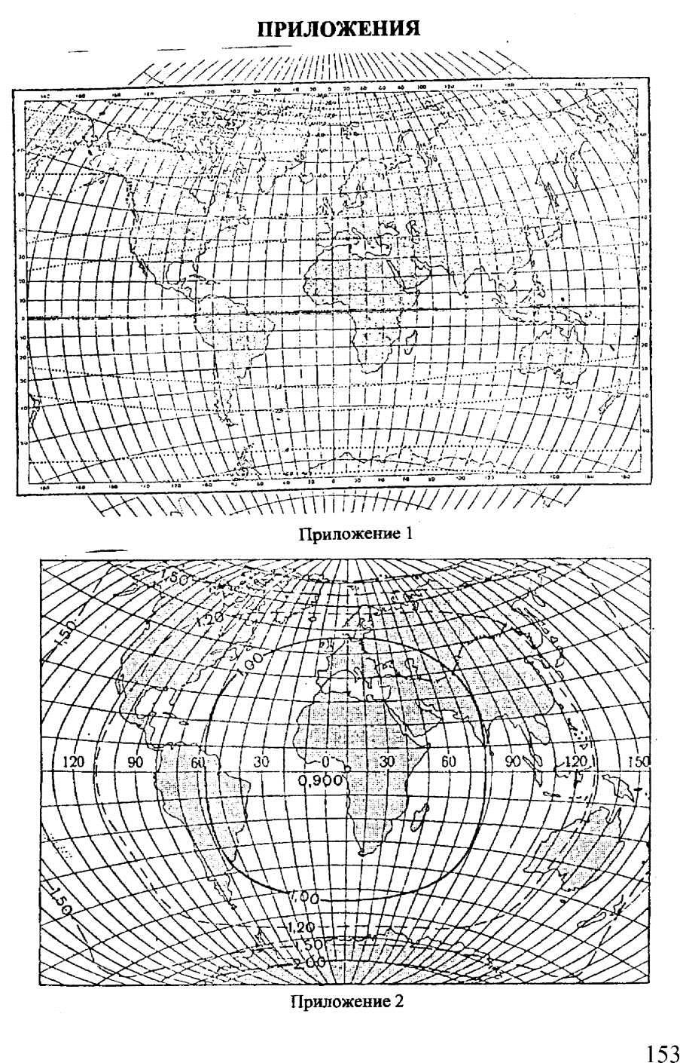

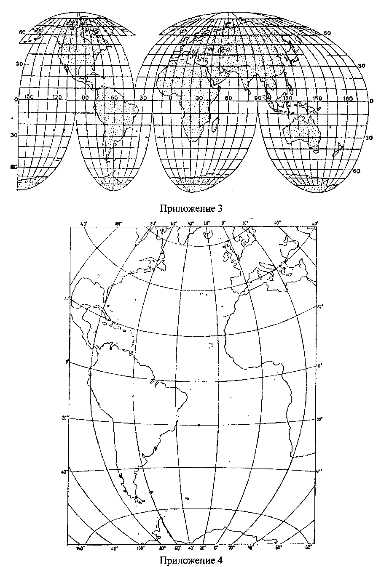

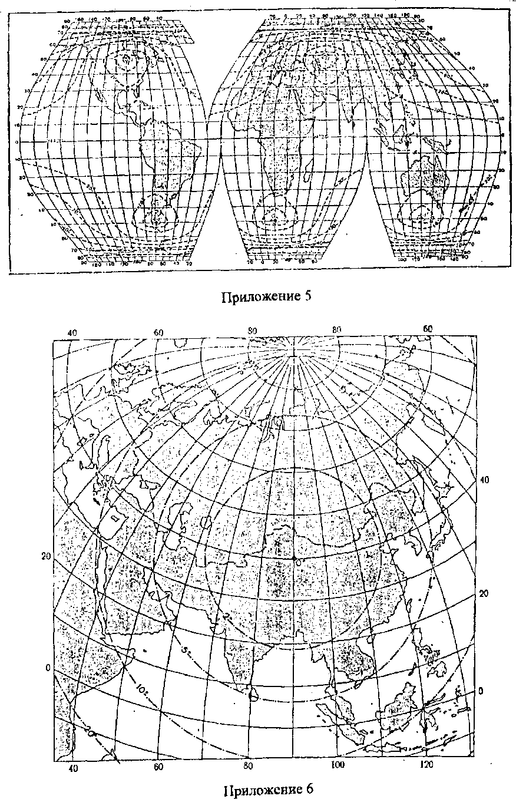

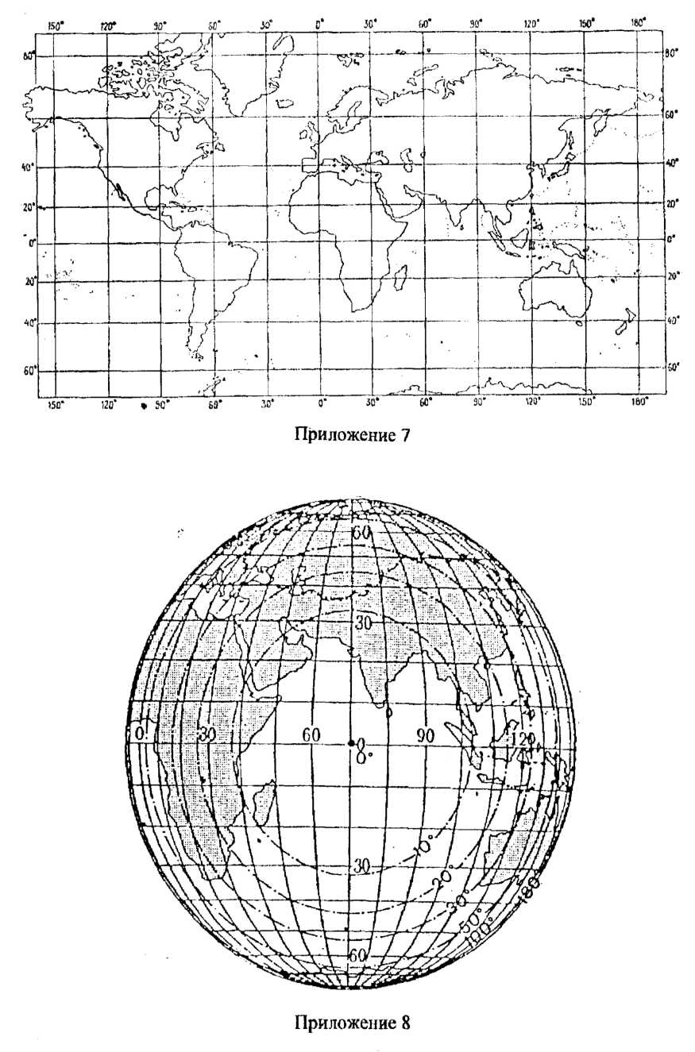

*\*

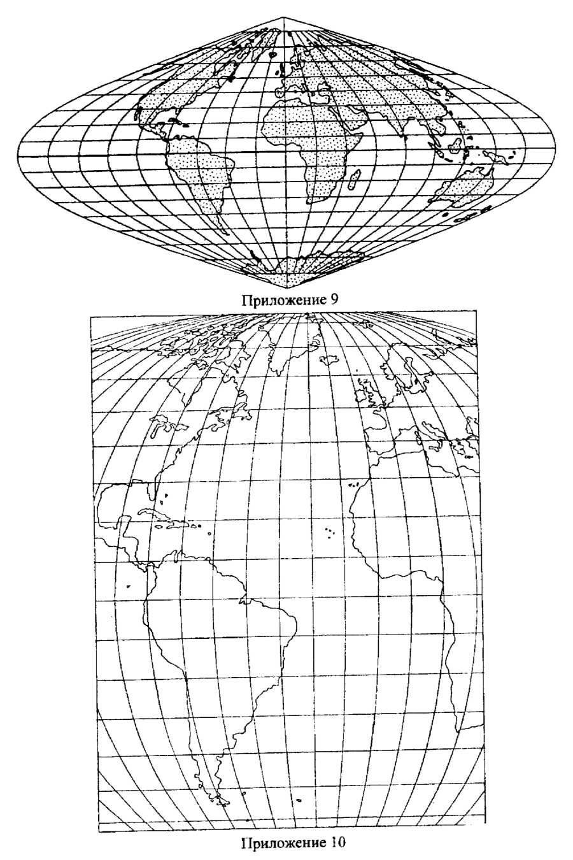

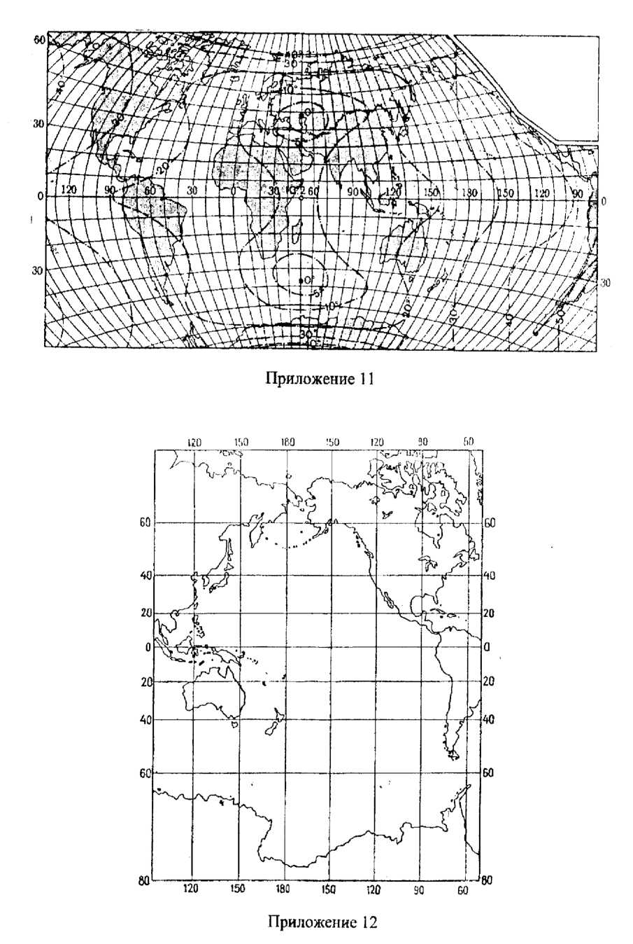

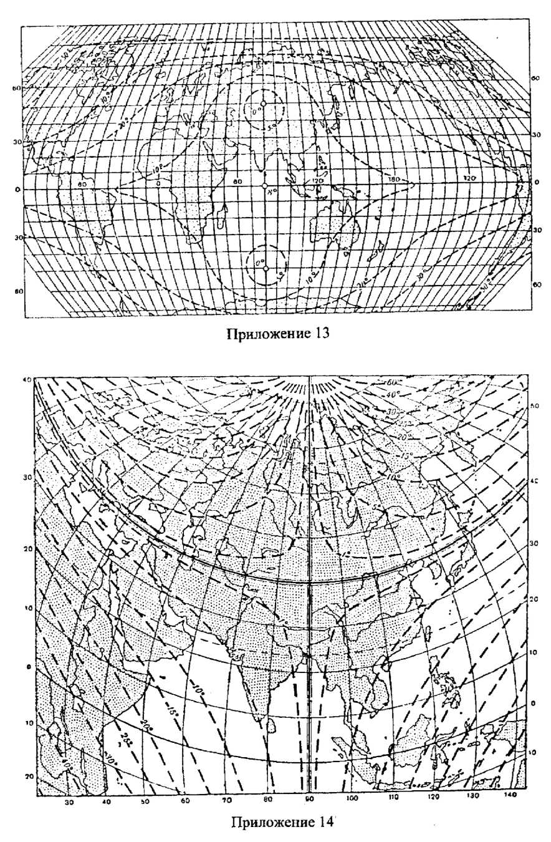

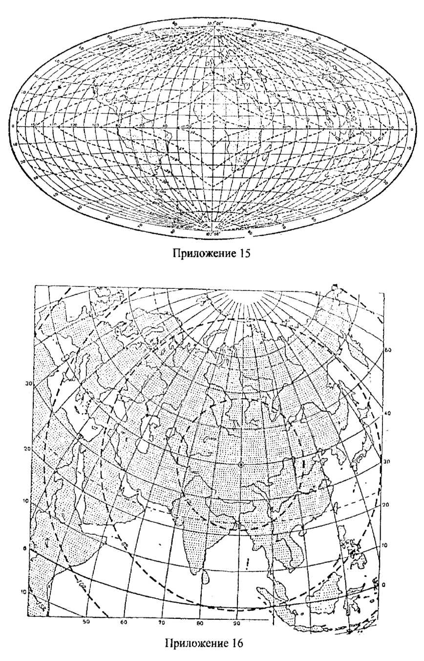

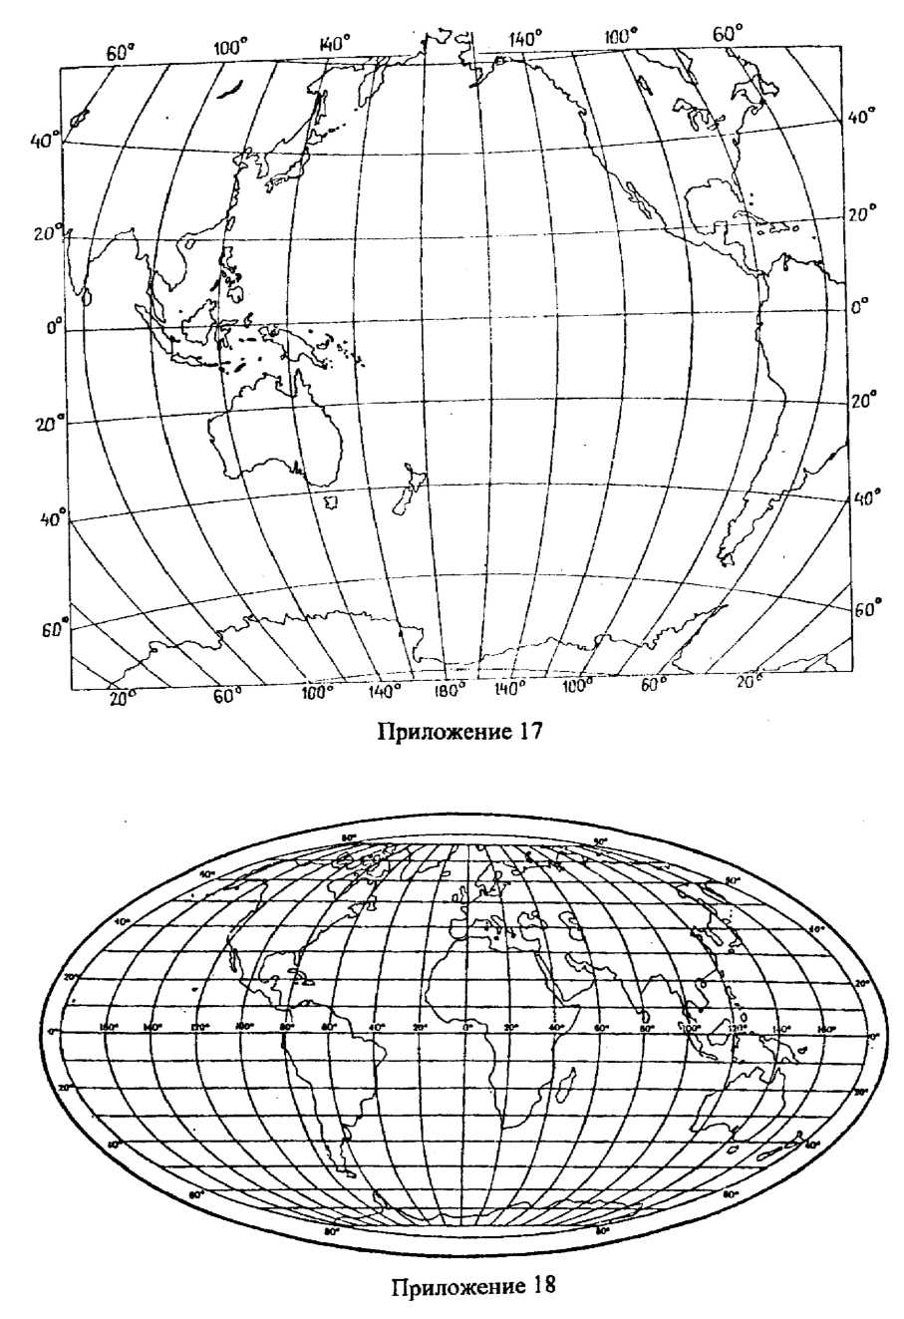

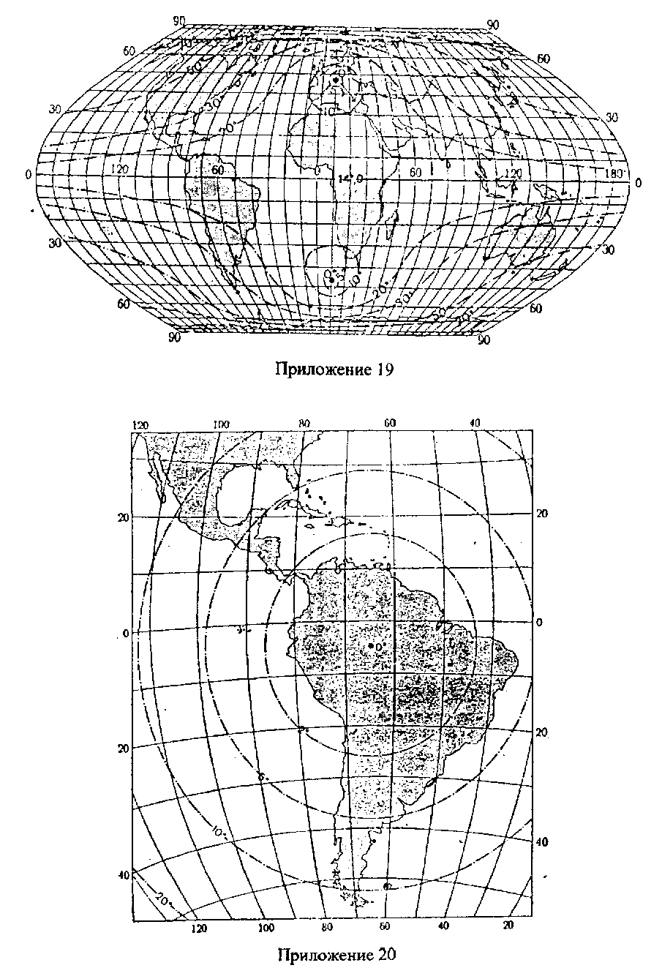

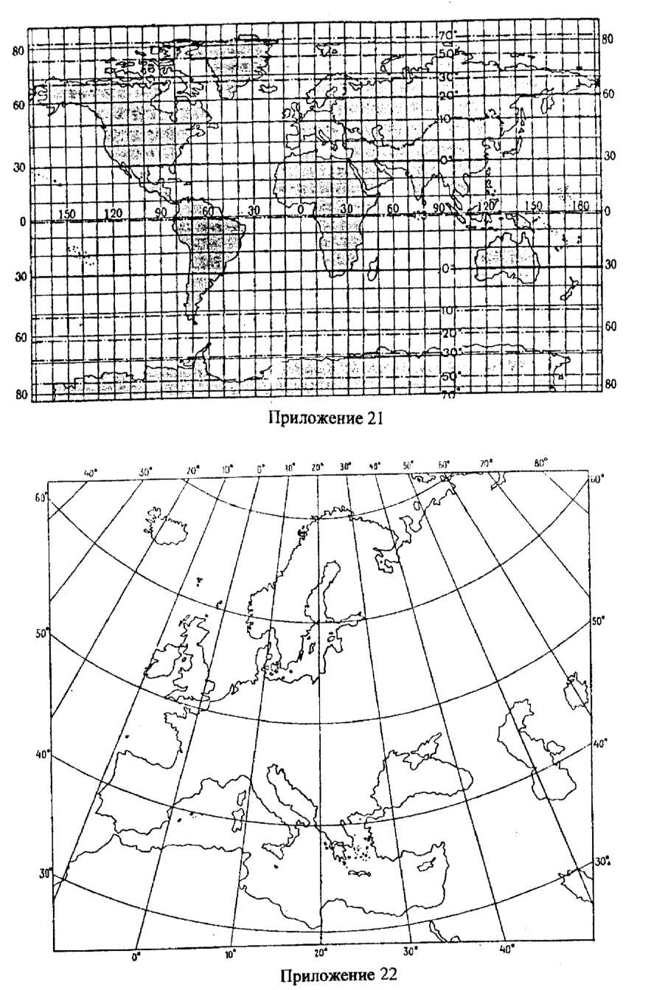

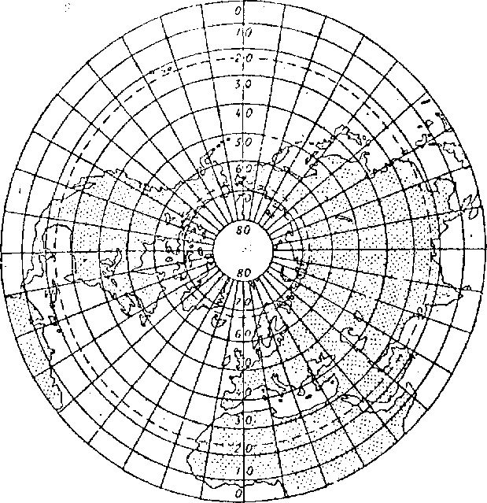

Приложение 24

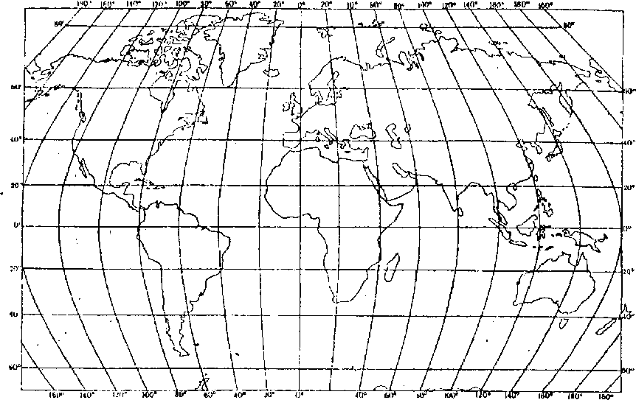

Приложение 23

